Alexandra Fischer-Hunold

Sódervári Sherlock báró

2. kötet

Szörnyűséges   
születésnap

Karsten Teich illusztrációival

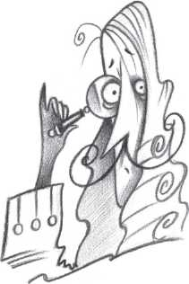

Scolar

A mű eredeti címe: Ein schauriger Geburtstag

A fordítás alapjául szolgáló kiadás: Ravensburger Buchverlag, 2009

© 2009 Ravensburger Buchverlag Otto Maier GmbH,   
Ravensburg (Germany)

Minden jog fenntartva

Fordította: Tandori Dezső

Hungarian translation © Tandori Dezső, 2010

Hungarian edition *©* Scolar Kiadó, 2010

Tartalom

Sódervári zűrzavarok 8

Láthatatlan jó barátok 19

Új bűnügy Maxinak és Laurának 32

Veszedelmes nyom 44

Nagy bajban, ezerrel 57

„Megvagy?” 72

Éji látogatás 80

A nagy nap 84

Az árulkodó festmény 93

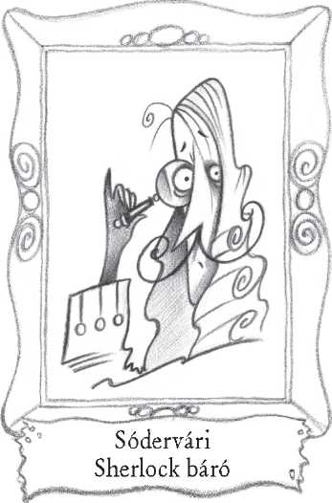

Az 1671-es évben Sódervári Sherlock báró párbajban vesztette életét. Azóta előkelő kísértetként űzi-fűzi sötét dolgait.

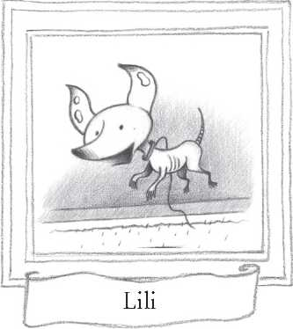

Az elegáns kutyahölgy Sherlock leghűbb barátnője. Szaglását akármelyik rendőrkutya megirigyelhetné.

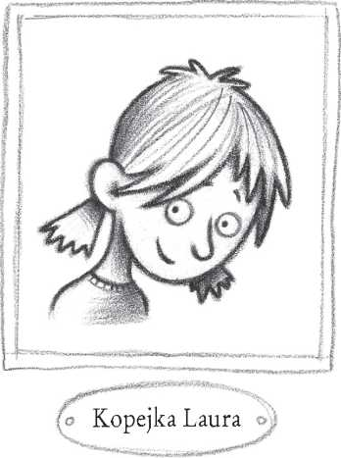

Laura kalandvágyó forgószélkisasszony. Imádja a titkokat, de még ennél is jobban szereti a titkok nyitját megtalálni.

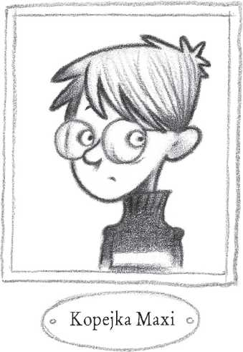

Maxi nem olyan vakmerő, mint nővére, Laura, tudása azonban egész lexikonokkal ér fel.

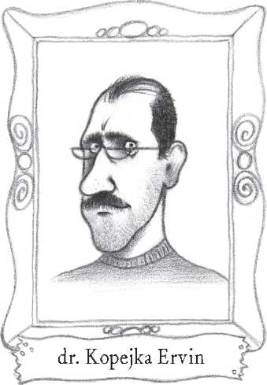

Laura és Maxi apukája, a művészet és a történelem doktora. Sódervár ősi kastélyában megvalósítja régi vágyát: saját múzeumot rendez be.

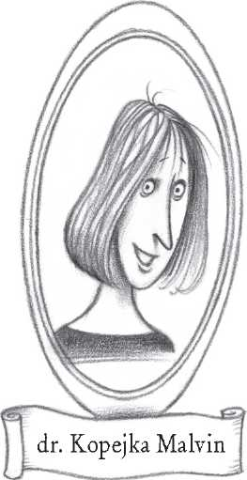

Laura és Maxi anyukája, híres archeológus. Beutazta már a fél világot, azt kutatja, hogyan éltek évezredekkel ezelőtt az emberek.

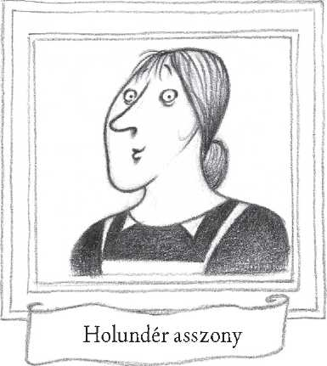

A szigorú házvezetőnő a Kopejka család gyermekeinek örök réme. Vizslató szeme mindent észrevesz.

# Sódervári zűrzavarok

– Fogadjunk, hogy én érek haza előbb! A győztesé a vesztes desszertje! – rikkantotta Kopejka Laura, és még jobban rákapcsolt.

Öccse, Maxi csak rázta a fejét. – Ne már! Észnél vagy?

– Fogadjunk, hogy nem érsz utol! Nem bírsz lehagyni!

– Vigyázz! Vigyázz! – kiáltotta Maxi, merthogy egy kis teherautó vágott be hirtelen nővére elé.

Laura fékezett… srrr! Biciklije hátsó kereke kicsúszott. Még egy kis kavarodás – és ott volt máris Maxi első kereke előtt. Öccse félrerántotta a kormányát, ám jött akkor a járda széle… s Maxi máris fejest ugrott a sövénybe.

A nyertes a teherautó volt.

A gyerekek bódultan néztek a sebesen távolodó kocsi után. És mit láttak? „Ócskás Tóni…” – meg még valami volt a teherautó oldalát díszítő szöveg végén.

– Okos Tóni! – mérgelődött Laura.

– Ócska vicc! – morogta Maxi, és mérgelődve rángatta ki bringája első kerekét a sűrű bokorból. – Versenypályának nézed az utat? Elment az eszed? Mindig vannak nálunk gyorsabbak és erősebbek. Örüljünk, hogy ilyen forgalomban biciklizhetünk! Meg örüljünk, hogy élünk, és sértetlenek maradtunk.

– Jó, jó, szerencsénk volt, de csak azért, mert megérdemeltük – sutyorogta Laura. Rendbe szedte magát, biciklijét feltolta a járdára, holtsápadt volt. Szemét forgatta, így ismerte be némán, hogy Maxinak ezúttal, kivételesen igaza volt. Persze ilyet soha nem vallott volna be.

A testvérek beléptek a nagy előcsarnokba, ahol nyomban körbevette őket a festékszag és a fűrészpor illata. A kastélyfalak mentén tömérdek doboz, láda sorakozott.

– Hát ez meg? – sóhajtott Laura. – Bármit hittem volna, csak azt nem, hogy…

Nem fejezhették be, mert máris megpillantották apjukat, Kopejka Ervint, a szépreményű múzeumigazgatót. A derék történelemtudós igen izgatottnak látszott-hallatszott, és vadul handabandázott. Egy kék munkaruhás férfival próbált szót érteni, aki szavai hallatán buzgón bólogatott. Amint Kopejka doktor észrevette gyermekeinek jöttét, már nyomott is az ember kezébe egy papírlapot, valami lajstromot, aztán sietett Laura és Max felé.

– Végre… vége a sulinak? – és magához ölelte őket. Aztán kissé komolyabban, komorabban tette hozzá: – Még két nap? Na akkor holnap, utána meg… – Széles kézmozdulattal folytatta:

– Hurrá, vakáció! Rendet csinálunk, mindenki megkapja a maga szobáját. Lévén, hogy vasárnap sor kerül a múzeum megnyitójára, úgy ám, nyitva áll…

– A kastélymúzeum! – egészítette ki Laura és Maxi készségesen.

– Ez az! – Kopejka doktor őszinte áhítattal ölelte át az előcsarnok terét. Izgatott volt. Neki is vörösödött, nyakán duzzadtak az erek. – El sem tudom képzelni, hogy ezt mind én… egyedül… senki sem segít…

– Majd mi… – kezdték a gyerekek.

– Na, ez az! – lelkendezett az apjuk. – Ti segítenétek? Reméltem is titkon, csak nem mertem volna erőltetni.

– Nagyon szívesen – örvendezett Maxi.

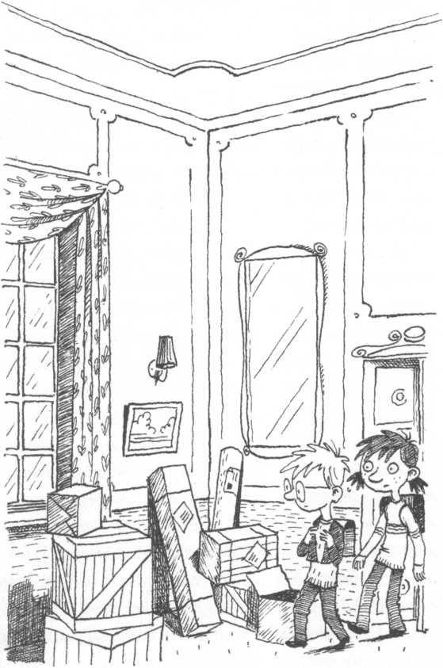

– Boldogan – mondta kicsivel csüggedtebben Laura. Közben egészen máson járt az esze, ráadásul korgott a gyomra. Karórájára nézett: déli egy. Ilyenkor általában az ebéd finom illatai szálltak. Suliból haza, vár a kaja. De most? Bárhogy szimatolt, az eredmény: semmi. – Mi lesz a teendőnk? – kérdezte hát gyorsan, s próbálta közben az ebéd gondolatát agya leghátsóbb zugába űzni. Vagyis az idegen szavak tanulása és a matek mögé…

E pillanatban megjelent a színen még valaki. Nem más, mint Holundér asszony! Gömböc alakjával szinte gurult… ej, napról napra így hízik ez a derék házvezetőnő? Hozta magával a jól ismert nagy tálcát, rajta kávé volt, ásványvíz, sok-sok tányér, továbbá szendvicsek!

Na jó, ha más nincs, gondolta Laura és Maxi. Holundérné, amint letette a kajahordozó alkalmatosságot a sok láda egyikére, ki is mondta a nagy igazságot: – Legalább valami… gyomorkorgás ellen. – Véleménye kivételesen megegyezett a gyerekekével.

– Köszönjük – mondták a testvérek nem valami lelkesen.

– Persze ebben a nagy kavarodásban tőlem senki nem is várhat szebbet-jobbat.

– Sebbel-lobbal, ez most a lényeg – tréfálkozott a maga tudósi módján Kopejka doktor. – Hálásak vagyunk odaadó figyelméért és fegyelméért, Holundérné!

A figyelem még csak hagyján, de hogy fegyelem? A gyerekek megborzongtak a szó hallatán. Mit hangsúlyozza ezt a papa?

Aztán nekiestek az ételnek. Szalámis kenyér volt a kaja csúcsa.

– Én is hálás lennék mindenkinek, ha kevesebb kosszal járna… a kultúra – jegyezte meg Holundér asszony. Ezzel az epés megjegyzéssel a megnyitandó múzeum előkészületi munkáira célzott a maga módján, tehát kertelés nélkül. Sötét arckifejezéssel folytatta: – Ha ez így folytatódik, állíthatom, a kedves vendégek egy nagyérdemű barokk disznóólat látnak majd, nem pedig kastélymúzeumot. – Testtömegét meghazudtoló fürgeséggel fordult Maxi felé: – Fiatalúr, ne morzsázd nekem össze a drága szőnyeget, parkettot! Tartsd a tányért az étel alá, hallod-e?

Maxinak minden idegszála megfeszült. Felháborító, hogy ezt mondja neki Holundérné! Összeszorította fogait, és sziszegve kérdezte csak Laurától: – Ezt meg hogy csinálja? Hátul is van szeme, hogy mindent meglát?

Bizony, mert a derék asszonyság híres-hírhedt volt ezekről a „meglátásairól”. Magyarázatot a dologra Laura sem tudott, csak vállat vont.

Holundér asszony emberemlékezet óta a gyerekek körül serénykedett, s a derék asszonyság maga volt a hétpecsétes titok. Hogy csinálhatja, hogy mindig mindent meglát, meghall? Pontos, mint egy svájci óramű, aztán éles szemű is, mint egy detektív. Szaglása úgyszintén a nyomozókutyáké. Előle semmi rejtve nem marad! Mintha a híres filmből, a *Rex felügyelő*ből lépett volna ki, mármint a szelleme, persze jó ötven kilóval testesebben.

Szelleme…

Rejtély, a ház jó szelleme volt-e Holundér asszony, vagy netán épp valami nagyon is más. Szellemnek őt se Laura, se Maxi nem látta.

Az asszonyság ebben a pillanatban fenyegetően intelemre emelte kövér ujjait. – Tisztázzuk a dolgokat! Méghozzá egy kiadós kis ablaktisztítással. Az utolsó falat megkoronázása a vödör lesz, meg a rongy. Szép új partvist is beszereztem nektek, az is növeli az ünnep fényét.

– Jaj, de jó! – tapsolt nevetve Laura. Titkon a fogát csikorgatta, egyetlen öröme pedig a káröröm volt: hogy mennyi szép morzsa potyog a padlóra!

De az ablakokkal még nem volt meg minden – Laura és Maxi az egész délutánt takarítással töltötte. Következett ugyanis a vázák, más díszek, utána a gyertyatartók, csillárok pucolása. Holundér asszony közben ott lengett minden lehető és lehetetlen helyen – lengett, igen, mert mintha a porfellegekkel szállt volna innen oda, onnan ide.

Akkora volt így a kavarodás és az összevisszaság, hogy egyiküknek sem tűnt fel a fiúcska, aki a kastély előcsarnokában hirtelen megjelent. Letette a hátizsákját, körülnézett. Gúnyos mosolyra szaladt a szája, mikor a főszereplőket felismerte a porfellegek közt.

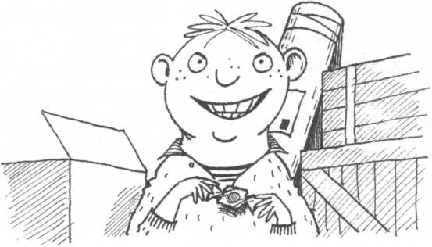

– Hiszen ez Maxi kapitány, aztán meg Laura, a pókkisasszony! – csúfolódott, s közben egy nagy csokifalat ezüstpapírját gombóccá gyúrta, végül a földre ejtette. Célja egyértelműen a rendetlenség fokozása lehetett.

– Hát már megint te vagy az? – kiáltotta nem éppen kitörő lelkesedéssel Laura, ahogy az unokatestvérüket megpillantotta.

Példáját Maxi is követte. Fanyarul üdvözölte a jövevényt: – Heló, Oszkár!

S kórusban tették hozzá: – Jaj, de kár!

Kopejka doktor is megszólalt. Riadtan kukucskált ki egy halom kartonpapír mögül. – Oszkár! Jaj, rólad meg is feledkeztem. Hogy értél ide a vasútállomásról? Ne haragudj, te gyerek. Fő, hogy itt vagy. Ha rám csörögtél volna, érted megyek. Na…

Unokaöccse nagyúri kézmozdulattal hárította a mentegetőzést. – Sejtettem jól, hogy nyakig vagy a munkában. Taxit fogtam hát. Egyébként mama és papa üdvözöl, Ervin bácsi, és sok sikert kívánnak. Jönnének ők is a megnyitóra, de sajnos igen elfoglaltak. Egyik fontos dolog éri a másikat – „fontoskodott” Oszkár.

– Jól van, na – morogta a doktor.

Csemetéi kórusban felharsantak máris: – Kár, kár, Oszkár!

Ebben a pillanatban Holundér asszony hangját hallották a magasból, az emeletről: – Kopejka doktor úr, telefon! Kerékkötő mester keresi…

– Vagy úgy, a restaurátor – mondta sietve a doktor.

Az úr furcsa neve mindig mosolyt csalt a testvérek arcára. Hogy hívhattak így egy embert: Kerékkötő?!

– Felfedezett nemrég egy egészen csodás festményt, azt a megnyitóra rendbe hozza, biztos siker lesz – magyarázta a papa, majd aggódva hozzátette –, reméljük. Csak nincs valami baj vele? Az a szegény kép az évszázadok során sokat… – kereste a kellő kifejezést – …szenvedett. – Kettesével véve a lépcsőfokokat máris sietett Holundér asszony felé.

Oszkár közben megjegyezte: – Hát különb kastélyokat is láttam már. – Széttárta a karját. – De nektek épp jó, illik hozzátok ez a roskatag akármi.

– Kár, kár, Oszkár – károgták ők különösebb értelem nélkül.

– És mióta éltek itt? – kérdezte rezzenetlenül a fiúcska. – Vagyis hogy… tengetitek nyomorult életeteket?

Ez utóbbi szörnyűséges szót Oszkár fürgén, tagolva mondta. Laurát az ilyenekkel mindig fel tudta dühíteni.

– Egy híján ötven napja – mondta a lány, hozzátéve: – És e bő hét hét alatt téged senki sem hiányolt.

A méltó válasz azonban Oszkár hűvös ellenszenvét váltotta ki csupán, s jöttek a továbbiak: – Miért ez az ellenséges fogadtatás? Nem fog örülni a papád, ha meghallja tőlem, hogy semmit sem változtál a jó vidéki levegőtől.

– A legszívesebben téged néznélek levegőnek – sziszegte Laura. – Tök jellemző rád, tökfej.

– Micsoda jellemző rám? – kérdezte sértetten Oszkár.

Maxi közben kukorékolást mutatott neki orrához emelt tenyerével, négy ujjal.

– Az, hogy rögtön szaladsz árulkodni. És mindig csak a fele igazságot mondod – háborgott lángvörösen a kislány. – Ahogy tavaly a szünidőben, mikor Holundér asszonynak azt hazudtad, hogy én löktem le azt a kristályszobrocskáját, holott te voltál az, aki egy jót taszítottál rajtam, azért esett le és tört össze az a micsoda.

Oszkár szeme vészjóslóan csillant.

– Kár, kár, hazug Oszkár – csúfolták ők ketten tovább.

– Fejezzétek már be! – kiáltotta a hívatlan jövevény. – Apátok vendége vagyok, tehát…

– Tehát felőlünk rögtön haza is utazhatsz – fűzte hozzá Laura.

– Mikor indulsz? – toldotta meg Maxi.

– Vasárnap estig itt leszek – hangzott a válasz.

– Az ötven akkor a bűvös szám – sóhajtott Maxi. – Ötven órát kell kibírnunk valahogy egymással.

– Na és akkor? – dacoskodott a fiúcska.

– Fegyverszünetet javaslok – közölte Maxi.

– *Ezzel?* –kérdezte a nővére.

– Csak az egyszerűség kedvéért, meg papa miatt is – mondta keserves képpel Maxi.

– Jó, hát az is igaz, hogy jön a megnyitó, ne legyen záptojáshangulat – egyezett bele Laura.

– Drága kis Oszkár! – kiáltotta ekkor a megérkező Holundér asszony. – Hát itt vagy, megjöttél?

Maxi ilyenkor mondott volna mindig valami Holundér-pukkasztót, ha teheti… például most azt, hogy: „Nem, nem jöttem meg. Kár, kár!” De az asszonyság már dübörgött lefelé az ívelt lépcső fokain, ölelésre tárva húsos karjait.

– Drága Holundér asszony! – Ez volt Oszkár hízelkedő válasza.

Laurának leesett az álla, hiszen…

Igen, igen, Oszkár volt mindig az, aki a legbotrányosabban csúfolta a testes asszonyságot. Hogy a mennyezet be nem szakad alatta… hogy a lépcsőn rögtön gurulnia kellene… hogy szélvihar esetén nehezéknek kellene rátenni őt egy lapos tetős házra… meg minden.

És akkor most! Álnok Oszkár! Rosszi-Oszi!

Megtörtént a boldog összeölelkezés. Oszkár közben fintorgott a testvérek felé, de úgy, hogy a házvezetőnő ne lássa. Gyanítani ilyet persze Holundér asszony nem gyanított soha. Meg sem fordult volna a fejében ilyesminek a lehetősége. Hogy Oszkár, az ő szíve csücske ilyet tenne? Soha nem feltételezné róla.

S hát persze Oszkár most is kitett magáért.

– Lássuk, lássuk, az ő kedves öcsikéjének a házvezetőnők gyöngye mi finom falatokat varázsol? Csak hogy Oszkár Boyt elbűvölje… ó! Nem arról volt szó, hogy „bácsi” szelet lesz? Bocsánat, hahaha, bécsi szelet!

Ezek voltak Oszkár viccei: „bácsi” szelet, bécsi szelet.

Holundér asszony úszott a boldogságban, hogy ő milyen csuda dolgokat hallhat. Hogy az öcsike őt ennyire imádja!

Oszkár ekkor itt tartott már: – Utána meg csokipuding a desszert…

– Hadd legyen azért az már meglepetés – fuvolázta a kövér asszonyság. – Először is felvisszük a cuccokat a vendégszobába.

A cuccokat! Holundér asszony azt hiszi, hogy az effajta beszéddel nagyon menő, nyilván ezzel is kedvében akar járni Oszkárnak – gondolta Maxi.

– Kár, kár, Oszi! Rosszi-gonoszi, hazudozi senkiházi! – Ezt Laura motyogta magában, pedig nem beszélt össze az öccsével.

A házvezetőnő és Oszkár rajongó párbeszédjének szavai még ott visszhangoztak a tágas előcsarnok ódon falai közt, mikor Holundérné és szíve-vendége már rég eltűnt odafent.

– Oszkár ezt azért csinálja, hogy minket szekáljon – vágta ki Maxi.

– Meddig még? Ó, meddig? Hány óra kínszenvedés vár még ránk? – sápítozott Laura.

– Még negyvenkilenc óra és ötven perc.

– Nem fogom kibírni! – sikoltotta a lány. – A képét se bírom nézni, nem is beszélve arról, amikor megszólal! – Ám akkor végigfutott az arcán egy sejtelmes, végül diadalmas mosoly. – Hé, hé, Maxi! Mit szólnál… – suttogta Laura, miközben annyit látni lehetett, hogy valami megoldáson töri a fejét, sőt mindjárt összeáll az elképzelése.

– Mihez? – kérdezte ugyanilyen halkan az öcs.

– Mit szólnál, ha bevetnénk a titkos fegyverünket? Ha érted, mire célzok…

– Csak nem azt akarod mondani, hogy forduljunk a jó Sh…

– Ki ne mondd! – intette Laura. – Pontosan ez jutott eszembe. A jó She… És akkor lesz csak mulatság. – Körbepillantott. Sehol senki. – Igen, Maxi, ezzel leckét adhatunk Kár-Kár-Oszkár barátunknak.

– Ellenségünknek, te! – nevetett a fiú. – Komolyan gondolod?

– Nem egyszerűen gondolom, hanem töktiszta meggyőződésem, hogy épp ez az eset való Sódervári bárónak!

– Hát hajrá! – bólogatott az öccse.

# Láthatatlan jó barátok

– De úgy ám, rajta, rajta! – lelkendezett Laura. Avval már száguldott is, mint a szélvész.

Az épületnek azt a felét vették célba, ahol a múzeum alakulgatott. A kislány ügyet sem vetett a pompázatos porcelántermecskére, csak rohant, nyomában testvére igyekezett. Így érkeztek meg az úgynevezett zeneszobába.

Látták a falfülkéket díszítő zenélő angyalokat. Laura mókusfürgeséggel szökkent fel az egyik angyalszobrocska talapzatára. Ez egy hegedűs angyalka volt – hangszere az álla alá támasztva, míg másik kezében a vonója. Ezt a vonót kellett megérinteni, sőt meg is forgatni, hogy kinyíljon a titkos szoba ajtaja. Megtörtént.

A kislány a biztonság kedvéért még elsuttogott egy varázsigét is: – Szézám, tárulj!

Halk nyekergés volt a válasz, ahogy a kővonó megcsusszant a „hegedűhúrokon”.

Valahányszor működtették a rejtekajtót, Maxi észvesztő borzongást érzett. Először mindig lehunyta a szemét, majd tekintetével máris inkább a bűvös helyet kereste, ahol a bejárat feltárulhatott. Senki meg nem mondta volna, hogy épp mögötte bújik meg a titkos szoba, olyan finomak voltak a mintázat sávjai, annyira millimétervékony a nyílás. Hangya lábacskája meg nem botlott volna benne.

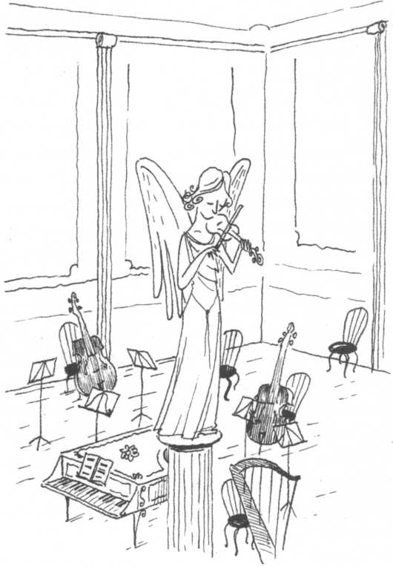

Nyílt az ajtó – és ők megpillantották a jól ismert, ablaktalan teret. Pár gyertya lángja lobogott, fényük pókhálókat világított meg. A finomságos szövedékek meglebegtek a hirtelen támadt léghuzatban. Mellesleg ez a bizonyos lég igencsak fojtogatónak tűnt, kettejüknek mégis egy világ ígéretét jelentette.

Ekképpen lélegeztek fel máris megkönnyebbülten. Nem úgy a hang gazdája, akinek félig áttetsző alakja az ajtónyílást egy pillanatra teljesen betöltötte. Régi idők fura káromkodása hallatszott, majd jött a magyarázat.

– Minden kísértetek istene legyen velem – szólalt Sódervári Sherlock báró. – Ó, ez a lárma! Kínszenvedés, építkezés a legújabb neved! Jaj, jaj – vakarta feje búbját a báró; fürtös parókája megmocorgott az erőteljes művelet nyomát.

Akadtak napok, mikor Laura és Maxi jószerén maga sem hitte el, hogy ők egy törhetetlen-vízhatlan, elűzhetetlen-pusztíthatatlan kísértettel élnek együtt, a múlt egyik nevezetes alakjával. Ismeretségüket, mint talán sokan tudják már, egy akkora véletlennek köszönhették, hogy ahhoz képest a hatos lottó telibe találása semmiség. A kísértetek, tudjuk, emberi szem számára láthatatlanok, mondhatni, minden mód érzékelhetetlenek, jelenlétüket csak sejteni lehet, ám ez sokszor érzékcsalódás csupán.

Hanem…

…egy szép nap, teleholdnál, megtörtént a csoda. Mert a kísértetek a maguk „testi” valójában csak annak jelennek meg, aki ilyen megvilágításban – azaz teleholdas éjjelen – ugyanazt a tárgyat érinti meg, melyet a kísértet is megfog éppen. Így Maxi megérintett egy súlyos ezüst gyertyatartót, melynek hirtelen felszikrázása villámszerűen tanúsította, hogy szellem áll velük szemközt. Sőt nemcsak egy szellem, hanem még valami, pontosabban valaki: Lili, a báró kedves ebecskéje, hű szellemtársa.

A falak most is vidám kutyaugatást visszhangoztak.

– Heló, Lili! Heló, Sherlock nagyurunk! – kiáltották a testvérek. – Szükségünk lenne mihamarább a segítségére.

– Ittennék, Sódervárott? – hangzott a fura, régies kérdés.

A testvérek így is jól értették, hozzászoktak már a szellembáró ódon szavaihoz, és jól eltanulták azokat ők maguk is.

– Persze, itt, itt, és nagyon hamar – hadarták ők ketten. – Nagy szükségünk volna kigyelmed becses segítségére.

A kastély hajdani ura kurtán fölnevetett. – A véletlen, mit tesz a véletlen – mélázott motyogva.

Ma ilyen hangulatban van az úr, állapították meg a gyerekek nyomban. Nem a legrosszabbak az esélyek!

– Mi történt? – kérdezte Laura.

– Örömteli dolog! – kaffantotta kurtán, de szívélyesen a szellem. – Mert már épp azon voltam, hogy lebbenek egy jót a falon át, mikor egyszerre csak nyílt a rejtekajtó, s mit gondoltam erre én…?

– Mit? – kérdezték a gyerekek.

– Azt, hogy jó barátaim jönnek meglátogatni engem – hangzott a szívélyes válasz. – És tévedtem?

– Báró nagyurunk ezúttal sem tévedett! – kiáltotta Maxi.

– Hé, Lili – üdvözölte a kutyuskát Laura –, vau, vau… és csaó!

– Csak az van – folytatta a báró –, hogy bármi legyen is óhajotok-sóhajotok, annak pici parányit várnia kell. Mert…

– Mert…? – riadozott a lány.

Maxi is azt várta, derülne ki végre, mit rejt a báró rejtelmes csuklómozdulata, a kísértetkéz kicsit elhárító lebbenése.

– Na, az van, hogy már nagyon szerettem volna látni, mit csinált apátok a zeneszobából – hangzott a magyarázat. – Bizony, meg nem lestem, míg csinálta… nem akartam elrontani mostani örömömet. Mondtam, maradjon meglepetés.

Aztán csípőre tett kézzel, mint egy szigorú ellenőr, elindult a zeneszoba felé, hogy szemügyre vegye Kopejka doktor művét. Körbe-körbe libegett, járt-kelt, majd végül elégedetten csettintgetett a nyelvével.

– Ez a beszéd – mondta elismerőleg. – Csetepatés meglepetés! – folytatta a maga fura modorában. – A kedves papa érti a dolgát meg a módját, azt a ragyogóját! Hát miket elő nem kotort! Micsoda öröm így a viszontlátás, évszázadok távolából.

– Hát akkor szupi! – ujjongott Laura. De most az volt a lényeg, hogy mihamarább rátérhessenek jövetelük okára. – Kedves Sódervári báró, arról lenne szó…

– Hogy az unokafivérünk… – folytatta Maxi.

– Fontoskodó, beképzelt kis fickó…

Egymás szájából vették ki a szót a testvérek, a kísértet meg csak kapkodta a fejét ide-oda. – Egy szót sem értek – panaszolta.

– Tisztára hülye – magyarázta Laura. – Bocsánat a durva szóért, de Oszkárra nem lehet mást mondani.

– Merthogy Oszkár a neve – közölte Maxi.

– Az a baj vele – folytatta most Laura –, hogy kiállhatatlanul beképzelt, tolakodó, pimasz kis alak. Hazug, becstelen…

– Árulkodó és bajkeverő – foglalta össze Maxi, nővére pedig megerősítőleg bólintott.

Kis csend támadt. A báró nyilván várta, mi az ő feladata itt.

– És Holundér asszony kedvence – mondta ki a legsúlyosabb vádat Laura.

– Az a… na, kövér házvezetőnő el van ragadtatva tőle. Lelkendezik, hogy eljött a múzeummegnyitóra meg minden – közölte Maxi.

– Holundér asszony ma született báránynak látja – toldotta meg a kislány. – Egy földre szállt angyalnak.

A báró még most is tanácstalanul köhécselt. Tekintete ide-oda röppent a szobában.

– Hát, akkor most… – kezdte volna Maxi, de a szellem leintette.

– Megálljunk! – csitította a kedélyeket Sódervári Sherlock.

– Ez az, tanácskozzunk, mi legyen! – A gyerekek reménykedve mondták ezt csaknem egyszerre.

– Nincs ez rendben… – hangzott a válasz, ám mire Maxiék azt felelhették volna, persze hogy nincs, de mennyire hogy nincs, a báró továbbszőtte meglepő mondandóját. – A bútorok nem állnak a rendes helyükön – bökte ki végre.

– Hogy micsoda? – fortyant fel azonnal Laura. – Báró uram, kérem, hagyja már ezeket a nyavalyás bútorokat, most nem ez a nagy kérdés.

– Nem ez a nagy kérdés? Mi az, hogy „nyavalyás bútorok”, igen tisztelt kisasszonykám? – oktatta keményen a szellem. – El tetszik téveszteni a hangnemet! Velem még egyenrangú illetők sem beszélhetnek így, nemhogy valaki a jónép leányai közül.

Ez a modern kifejezés, hogy „jónép”, annyira mulatságosnak hatott a szellemajkakról, hogy a két testvér elnevette magát. Ám a dolog egyre rosszabbra fordult, s Maxi meg is ijedt. Oldalba bökve nővérét csöndre intette a lányt, s maga vette át a szót: – Igen tisztelt nagyurunk, Sódervári báró méltósága, legyen irgalommal irántunk, gyakoroljon kegyelmet, bocsánatot kérünk, helytelenül fejezte ki magát a testvérem. Nem fog többé előfordulni, igaz, Laura?

A lányka egy jót hümmögött, aztán buzgón tanulmányozni kezdte tarkabarka harisnyáját, s annyit motyogott csupán: – Ühüm. Hömm.

Ezt Sherlock bocsánatkérésnek vette, de okosabbat ő sem tudott felelni, mint: – Hömm. Ühüm. Na, akkor.

– Laura nagyon rendes lány, csak mindig olyan türelmetlen – magyarázta Maxi. – Szereti elsietni a dolgokat, de nem gondolja rosszul, á, nem… Érdemes meghallgatni, amit javasol.

– Maxi! – sziszegte oda öccsének Laura. – Ha folytatni merészeled…

– De nem, nem. Báró nagyurunk érteni fogja ezt. Ön fiatalságában szintén ilyen lehetett. Úgy értem, a vérmérséklete kakaskodó… hiszen ön párbajhős volt! – S kihívóan nézte a szellemalakot.

Sherlock láthatóan töprengett, erre utalt csücsörödő szája. A párbaj! Láthatóan felidéződtek benne a régmúlt emlékei. Vajon jó ötlet volt emlékeztetni a tragikus eseményekre, vagy épp ellenkezőleg, ebből lesz a baj? Hiszen az ősi időkben egy förtelmes herceg halálosan megsértette Sherlockot, méghozzá imádott Terézia testvérével kapcsolatban. Párbajoztak, és szegény báró húzta a rövidebbet – holtan maradt a párbaj mezején.

Most Maxi vette védelmébe a nővérkéjét, akit nyilván sértés ért. A gyerekek remélték, hogy a báró így gondolkodik majd. S ha így gondolkodik, akkor van remény.

Sódervári hirtelen megszólalt: – Az ülőgarnitúrát a szárnyas ajtóhoz kérném, jobbra.

Laura úgy értelmezte, hogy Sherlock ezzel békejobbot nyújt nekik, a sértés meg van bocsátva. Hálás arccal, nyögve toligálta, cipelte oda sorra a kért bútordarabokat.

Maxinak igazából eszébe sem jutott, hogy segítsen. Ő itt most mindenekelőtt szervezői feladatot vállalt, ahogy mondani szokás, ő volt az „agytröszt”.

Akkor aztán Sherlock üdvözült arccal, Lilivel a karján a csembalóhoz ült, nézegette a billentyűit, harisnyás lábát lóbálta a hangszer alatt.

– Rátérhetünk most a ti dolgotokra is – jelentette ki kegyesen. – Ha jól értem, ennek a rokonotoknak, a pimasz kölyöknek jól meg kellene fizetnem sérelmeitekért. Hogyan ijesszek rá? Zörgessek láncokat? Nyikorgassam csontjaim eresztékeit? Csippentsem meg az orrát, ahogy ő látja majd, a semmiből? Csiklandozzam félholtra?

– Remek! Az egész műsort kérnénk, ha szabad, az egészet – örvendezett Laura.

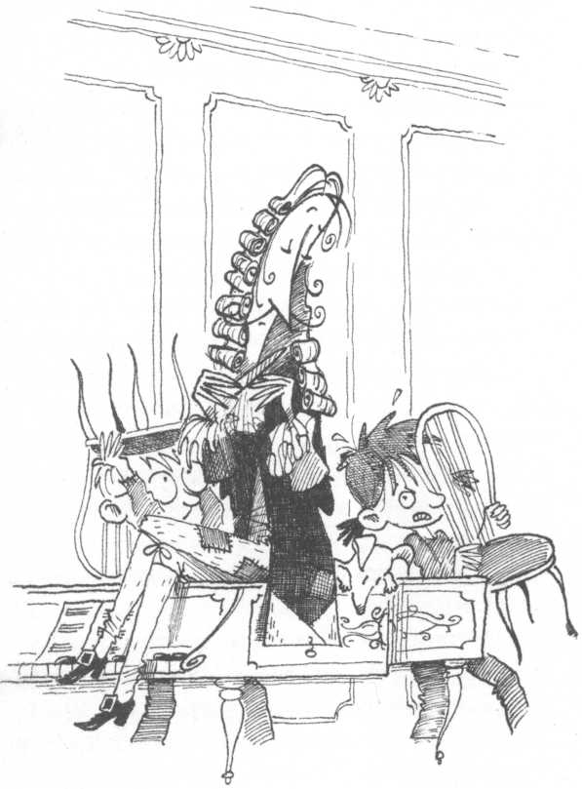

– Szuper! – hadonászott Maxi. – Mega, omega, színfrankó, giga és király!

– Markoljam meg a torkát, a gigáját? – kiáltotta fojtott hangon a kísértet.

– A gigáját! A gégéjét! De ezerrel! Majd elmegy a kedve a gúnyolódástól és a gonosz megjegyzésektől! – így hadart örvendezve Laura és Maxi.

– Ha ezt akarjátok, akkor így lesz – szögezte le Sherlock.

– Csodás! – ujjongtak ők. Vigyázniuk kellett, meg ne sértsék valahogy a nagyurat, mert most aztán tényleg volt vesztenivalójuk.

– Ezt mind megcsináljuk – mondta a kísértet szintén belelkesedve. – De még sok minden van ám, amit nem említettem. Végig fogjuk venni a borzalmak listáját.

– Végigvesszük! – kiáltották a testvérek.

Hanem akkor…

Mi ez? Már a műsor része? Mert erőteljes zajok hallatszottak odakintről – a papa rázta az ajtót.

– Laura! Maxi! Itt vagytok? Hallom a hangotokat – kiáltotta Kopejka Ervin. – Miért zárkóztatok be?

– A csudába! – nyögte Laura.

– De ezerrel! – folytatta ugyanígy Maxi.

S akkor meghallották azt a másik hangot is – Oszkárét!

– Biztos valami rosszban törik a fejüket. A tiltott dolgok az igazán izgalmasak nekik – gonoszkodott az unokatestvér.

Laura már fordította is a kulcsot a zárban, s nyitotta az ajtót. Hadd lássa a papa, hogy semmi rosszban nem sántikálnak.

– Na megvagytok! – sziszegte Oszkár szinte ösztönös ellenszenvből.

A báró nyilván jól látja, milyen gyerek az ő unokatestvérük, reménykedett Laura és Maxi. Ám sajnos más is akadt, aki valamit jól látott: a papa!

A testvérek aggódva tapasztalhatták, hogy apjuk két szemöldöke között a ránc nem a szokásos. Doktor Kopejka Ervin akkor szokott így nézni rájuk, ha rövidesen égszakadás, földindulás, atyai dörgedelem következik.

– Összekavartatok mindent! – kezdte a derék tudós azonnal. – Vagyis ezt a garnitúrát elmozdítottátok a helyéről.

Oszkár érezte, eljött az ő pillanata. Lelkesen reménykedve nézte az egyre bőszebb apát. Lesz nemulass, gondolta kárörömmel. Közben cukorkát szopogatott, melynek papírját a padlóra dobta – hadd legyen még nagyobb a rendetlenség „Laura és Maxi után”.

Sherlock könnyed mozdulattal Oszkárhoz lebbent. Szemügyre vette a bajkeverőt. Száját odadugta a fiúcska orra alá, s akkor…

– D… d… de… hi… hi… hi…deg… lett… egy…szer… szer… re… re… re… – dadogta a fiúcska, s látszott, nem érti. Riadtan nyugtázta vacogó fogainak csattogását.

Bár Kopejka doktor figyelmét teljesen lekötötték a bútorok, a kis gazembernek azért nyugtatólag odaszólt:

– Semmi baj, vannak a kastélynak ilyen huzatos részei. Ki tudja, miféle réseken jár a fagyos levegő… és miféle mélységekből jön.

Laura és Maxi cinkos mosollyal nézett össze. Lili és Sherlock olyan hideget árasztott egyre, hogy a közönséges földi halandók teste-lelke könnyen jégkrémmé változhatott tőle.

– No, no, persze – makogta zavartan Kopejka doktor, ahogy a bútorcsoportot méregette, s helyzetét mérlegelte. – Van benne valami. Nem tudom. Nem butaság – vált engedékenyebbé. – Szavamra, esetleg így is hagyjuk. Igen, így jobb lesz. A mindenit, gyerekek. Minden meg van bocsátva… kivételesen – tette hozzá.

Laura és Maxi hálásan pillogott a báró felé.

– De még várjunk – folytatta a tudós. – Beszélnem kell újra Kerékkötő úrral.

– Kerékkötővel? A restaurátorral? – kérdezte csodálkozva Laura.

– Igen, igen, Kerékkötő úrnak gondja van a képpel, ezt akarja mondani a papátok – szólt bele kéretlenül Oszkár. – Kétlem, hogy időben elkészül vele.

– Jó, jó, azért még várjunk – nyugtatta volna a kedélyeket Kopejka Ervin.

– Akad másik festmény is, amit helyette fellógathatunk – mondta lazán Laura.

– Szóba sem jöhet másik kép – tiltakozott hevesen az apa. – „Szörnyűséges születésnap” a címe, s az én előadásomnak úgyszintén ezt a címet adtam.

A gyerekek ebben a pillanatban felfigyeltek Sherlock elkomorult ábrázatára. Ez az üzenet egyértelmű volt: a Sódervári család nagyúri múltja komor titkot rejtegethet e tárgyban, és a báró tudja is, hogy mit.

Maxi szája már formálta is némán a következő két szót, de úgy, hogy avatatlanok észre ne vegyék: „Ma éjszaka.” A kísértet bólintott erre.

– Szörnyűséges! – kiáltotta elbűvölten Laura. – Ez borzasztóan, sőt borzadályosan jó! Tök elvarázsol.

– Ezerrel – lelkendezett Maxi, főleg azért, hogy a csöndes összeesküvést leplezze.

– Mit jelent ez? – faggatta apját máris Laura.

– Időben megtudjátok – hangzott Kopejka válasza.

– Ugyan már, papa, ne csináld! Ugye, nem akarnád, hogy megöljön bennünket a kíváncsiság? Ha meg akarunk valamit tudni, akkor úgyis elmegyünk a könyvtárba, megkeressük a Sóderváriak adatait, családi krónikáit, minden. Többet fogunk tudni, mint bárki.

– Laura, állítsd le magad! – felelte Kopejka Ervin most már tényleg dühösen. – A lényeg a lényeg. Kell az a kép, mert nem tudok csak úgy hipp-hopp elővarázsolni egy új beszédet, mint nyulat a kalapból. Ráadásul ez az egyetlen festmény, melyen a Sódervári család összes tagja 1668-ból együtt látható. És most jön itt nekem ez a képjavítgató, ez a Kerékkötő restaurátor úr, és közli, hogy legjobb esetben is a kastélymúzeum megnyitásának órájára, vagyis vasárnap kora reggelre lehet készen a munkálatokkal. Már ha egyáltalán akkorra is elkészül! – sóhajtotta keserves ábrázattal a jeles tudós.

Laura megragadta az apja kezét, így mondta: – Bízzál, papa, és egészen biztosan kész lesz vele akkorra Kerékkötő mester.

Kopejka doktor mosolyogni próbált. – Csak ez a szamár neve átok ne legyen a dolgomon. Még hogy Kerékkötő… de hát a legjobb szakember.

– Na látod… – biztatta apját Maxi.

– Van, ahogy van – mondta a doktor –, most irány az ebédlő, pompás falatok várnak ránk. Vendégünk tiszteletére Holundér asszony bécsi szeletet csinált szalmakrumplival, úgy ám. Desszertnek meg csokipudingot, sok tejszínhabbal.

– Vannak még véletlenek – suttogta oda fogcsikorgatva Oszkárnak Laura.

A kellemetlen vendég diadalmas mosolya volt a válasz, és máris repült a következő édesség ezüstpapírja.

– Hogy el nem rontod soha a gyomrodat, falánk fiacskám?! – suttogta Oszkár fülébe egy hideg hang.

A fiú beleborzongott.

Mi ez?

Sherlock közvetlenül Oszkár mellett állt, a szeretve utált unokaöcskös azonban – érthető okból! – senkit és semmit nem látott.

– Várlak titeket éjfélkor – suttogta oda Laurának és Maxinak a szellem –, legyetek ott meghitt termeimben.

– Meghiszem azt! – felelte Laura meg Maxi szájmozgással.

Sódervári Sherlock báró ezzel felkapta Lilikéjét, és kecsesen ellibbent.

# Új bűnügy Maxinak és Laurának

Laura óvatosan dugta ki fejét az ajtórésen. Fülelt, alszik-e már Oszkár. Az előtérben teljes csend honolt. Mi legyen? Tiszta-e csakugyan a levegő? Laura nem bírta tovább a feszült várakozást. Úgy szorította az ajtókilincset, hogy csontjai átfehérlettek a bőrén. Még pár másodpercet vár…

De nem bírta tovább. Hálóingben kisurrant a szobájából, a legnagyobb óvatossággal húzta be maga mögött az ajtót, nyomta vissza a kilincset… klakk, ez megvan. Töksötét. Irány testvére, Maxi szobája. Tapogatózva haladt. Semmi nesz. Elérte a keresett ajtót. Érezte ujjai alatt a keret lakkozását. De valami másra is felfigyelt nyomban.

Jó ég… Ez valami bolyhos, puha! Megállt a szíve csaknem. Oszkár lenne az? Felnyögött erre…

– Hé, Laura! Én vagyok az, Maxi.

Megkönnyebbült sóhajjal nyugtázta. – Jaj, Maxi, azt hittem, Oszkár az. Még csak az hiányzott volna!

Öccse halkan felvihogott.

– Most akkor mozgás! Tudod jól, Maxi, Sherlock mennyire utálja a pontatlanságot.

Kettesben osontak tovább. Egy ajtórésen fény szűrődött ki… világos, a papa még ébren van, biztosan a beszédén dolgozik. Aztán következett Holundérné ajtaja. Romantikus filmzene hangzott ki mögüle. Képzeletben látta is Laura, ahogy az asszonyság ott trónol csoki- és ropihalmok közepette az ágyában. A film felől sem lehetett kétség: valami cukorszirup. Ez a derék házvezetőnő világa, nyilván ettől hízik.

De nem mindegy? Laura ekkor már a vendégszoba felé kémlelt. Semmi. Igaz lenne, hogy Oszkár alszik? Nekik erre lenne szükségük.

Lábujjhegyen haladtak tovább, s csak a galériához érve könnyebbülhettek meg.

Ez eddig sikerült!

Nem bukhatták el nagy vállalkozásukat! Laura megkönnyebbülten mondta, már a ház lakóinak hallótávolán kívül: – Mázli! Oszkárt kimeríthette a nap. Attól féltem pedig, felbukkan valahonnét…

– Kitelik tőle az ilyesmi – tódította Maxi szintén fellélegezve, és előhúzta köpenye zsebéből a kis zseblámpát, titkos kincsét. – Na, lássuk akkor… – Még mielőtt felkattintotta volna a lámpáját, hozzátette: – Ez a vacsora is… olyan jellemző! Imádom a bécsi szeletet, szalmakrumplival meg főleg a kedvencem. De ahogy ez az Oszkár falt, meg ahogy Holundér asszony hízelgett neki… hát tutira elvette az étvágyamat.

– Ugyanígy voltam vele én is – igazolta öccsét Laura.

A lámpácska fényénél aztán újra végigcsodálhatták az ősök képeit a falon. Mármint a Sódervári-akárkiket, a sok-sok száz éve halott illetőket.

– Figyelted azt is, hogy Oszkár mindent megtett volna, csak hogy erről a szörnyűséges születésnapról minél többet megtudjon a papától? – kérdezte a nővérét Maxi. – Lefogadnám a Santa Mariában, hogy valami titkos terve van ezzel.

– Miben fogadnád le? – érdeklődött gyanakodva Laura. – Mi az a Santa Maria?

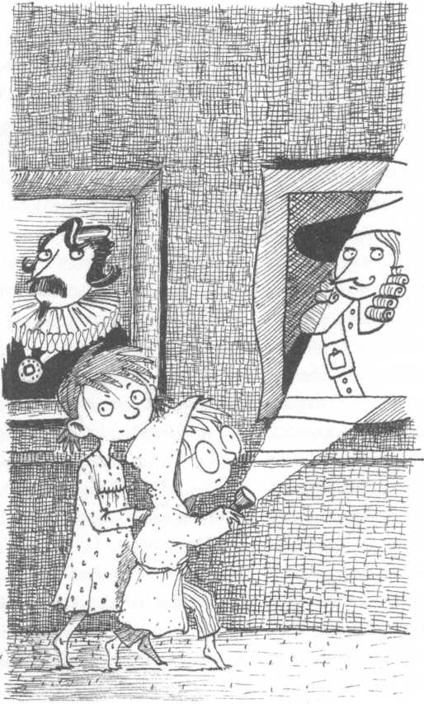

– Viccelsz, Laura? Ne csináld, hogy nem tudod! A Santa Maria egy csodálatos modellhajó, ezen dolgozom éppen. Az eredetije Kolumbusz Kristóf hajója volt, azzal kelt át az óceánon – lelkendezett Maxi. Ilyen volt ő mindig, ha valamiért rajongott. – Tudod, micsoda vízi járgány lehetett az? Szuper, mega, omega! Indiát kereste vele, aztán fölfedezte helyette Ame…

– Ne akard az agyam tágítani! – intette le Laura. – Túl sokat olvasol – tette hozzá hűvösen, megsemmisítően.

Ám ekkor…

Borzadály! Zajt hallottak.

– Nem igaz! Most bukunk le, mikor már… – kezdte Maxi, de Laura erősen megmarkolta a karját.

– Pszt…!

Lekattintották a zseblámpát, két olajfestmény közt a falhoz tapadtak, és visszafojtott lélegzettel várták a jó szerencsét.

A zaj közeledett!

Oszkár jött…

Te jó ég!

Homloklámpával kémlelt körbe, őket szerencsére nem vette észre. Eldübörgött mellettük a kis szörnyalak, majd hamarosan hallhatták, hogy lerohan a lépcsőn… és csend lett.

– Ez a tökfej nem valami nagy detektív – ujjongott Laura. – Nem vett észre minket.

Maxi töprengve igazgatta szemüvegét. – Talán nem minket keresett – kockáztatta meg a nyomozói szakvéleményt.

Laura tudta, hogy öccse az ilyesmiben nagy, szuper nagy, de… hogyan értse ezt? – Éjnek idején mit kereshetne itt? – kérdezte.

– Ugyanazt, amit mi keresnénk, ha nem volna nekünk itt Sherlock – felelte a fiú.

– Éspedig? Nem értelek.

– Jaj, Laura, hát a Sóderváriak családi krónikáját. Ezért igyekszik a könyvtárba!

– Tud ez egyáltalán olvasni? – vigyorgott megvetően az ifjú hölgy.

Maxi azonban komoly maradt. – Haragszom magamra, hogy ezt a lehetőséget figyelmen kívül hagytam. Én vadbarom!

– Miért mondod ezt?

– Várjuk ki a végét – felelte Maxi. – Nem tetszik nekem, bármit csinál is Oszkár. De hogy így nekiáll kutatni, az végképp megijeszt.

Laura erre jól oldalba bökte a könyökével. – Kutasson, ha jobb dolga nincsen. Nekünk itt van Sódervári Sherlock báró, jó szellemünk. – Laura nyugtató szavain még Maxi is elmosolyodott.

Ahogy a zeneszobába értek, jött a szokásos művelet. A szobor… a hegedű… s máris nyílt a titkos tapétaajtó.

Odabent kísértetiesen lobogó gyertyafény és rengeteg por mindenhol, padlón, bútorhuzatokon. Sherlock a faliszekrények egyike előtt állt, mutatóujja a sok papírhalom egyikén vándorolt. Nem nézett fel, így mondta: – Eh… ömmm… rég várok már rátok. Nem valami szuper, hogy így mondjam – tette hozzá sértődött vigyorral. – Na mindegy… ti érdeklődtetek valami felől. Mégpedig…

Dermedt csend lett. Kriptacsend.

A báró síri hangon fejezte be közleményét: – …a Szörnyűséges születésnap felől – és sokatmondó arccal fordult vissza a borzadályos papírhalmok felé.

– Hát éppen ez az! Erről szeretnénk minél többet megtudni – kiáltotta fojtott hangon Laura. Maxi hevesen bólogatott.

– Hát történt egykor egy olyan szörnyűség, hogy elképzelni sem tudhatjátok. Borzadályos bűneset esett! Közelebbről ugye… – A kísértet elakadt. – Na, megvan, ezt a tekercset keresem. – S már lengette is a poros papirost, repült a karika, mely összefogta.

A báró a felszálló porfellegben érdeklődve nézegette az irományokat, majd könnyed lebegéssel elindult borvörös bársonnyal behúzott karszéke felé.

– Igen tisztelt nagyurunk, Sóder… – kezdte volna Laura, de a báró kísérteties hangjelenségek kíséretében leintette.

– Csss! Pszt! – Ezzel a papirosokat odacsapta maga elé egy kis asztalra, s a gyerekeket hellyel kínálta. – Csüccs! Könnyebb lesz úgy az előadást hallgatni.

Laura és Maxi még csak ott tartott, hogy a pókhálószövedékekkel vívták harcukat, hol jobbra, hol balra próbálván hessegetni maguktól őket. Szorgosan dolgoztak itt évszázadokon át az apró lények, a pókok! Ahogy a díványt elérte, Laura emlékezetében hirtelen előjött korábbi riasztó tapasztalatának a képe: amikor levágta magát legutóbb az ülőalkalmatosságra, szeme-szája tele lett finom szemcséjű, néhol ugyanakkor ragacsos porral. Így most nagy óvatosan telepedett le.

– Mi történt azon a bizonyos szülinapon? – kérdezte azonnal a lány, meg sem várva, hogy Maxi is ott legyen mellette.

– Gyilkosság! – mennydörögte Sherlock. – Gyilkosság történt.

– Hogy mi? Gyilkosság?! – kiáltotta egyszerre Laura és Maxi.

A kísértet elégedetten vigyorgott. Imádta használni „csontmosolyát”, élvezte, ha a gyerekek halálra ijednek tőle.

– Azt már tudjátok, na, hogy ősi szenvedélyem volt a nyomozás mindenféle bűnügyekben. Itt, ebben az üveges faliszekrényben őrzöm megoldatlan eseteim aktáit – magyarázta fensőbbségesen Sherlock.

– És ez a gyilkosság? – kérdezte szorongva Laura. – Ez is ilyen?

– Milyen lenne más? – kérdezte most már magasan lebegve a báró. – Rémséges bűnügy volt az, bizony ám! Történt pedig a dolog az 1668-as évben…

– Mikor jó urunk tizennyolc éves volt – számolt gyorsan Maxi.

– Pontosan! – helyeselt Sherlock. – Abban az évben ünnepelte a dédapám, Sódervári Herold báró a nyolcvanötödik születésnapját. Hatalmas parádéval, díszlakomával tiszteltük meg őt kastélyszerte, sőt az egész birtokon. – Furcsának tűnt a szellem szeme e pillanatban: mintha a semmibe tűnt idők életre keltek volna előtte.

Rövid szünet után magyarázta tovább: – Tűzijáték, ugye… az elmaradhatatlan volt ilyenkor. Akkor értették ám a módját, hogyan kell ünnepelni. Micsoda szép idők voltak azok!

– Persze, nyilván – türelmetlenkedett Laura. – De mi történt?

– Te magasságos égbolt, le ne szakadj a nagy sietségtől! – rikkantotta a báró, és mérgesen folytatta: – Húgom, mi olyan sürgős neked? Valami fontos dolgod akadt, hogy nem bírhatsz végighallgatni?

Laura összeharapta az ajkát, nehogy valami olyat mondjon, amit maga is megbán, Maxi meg, rettegve, hogy megsértik a kísértetet, azt hebegte: – Alig várjuk szavait, meséljen, kérjük…

– Ez nem mese! – zárkózott magába zordul Sherlock, és kicsit hátrálva csak lebegett.

Laura és Maxi toporgott, égtek a vágytól, hogy bővebben halljanak a borzadályos ügyről… a gyilkosságról.

– Tényleg gyilkosság történt?!

– Na jó, folytatom: dédapám a születésnapi ebéd után visszavonult a lakosztályába. Követtük a példáját, jószerén valamennyien. Szédelegtünk a jóllakottságtól, meg hát józanok se igen voltunk. Egy ilyen lakoma! Hagymaleves, előételnek hideg pecsenyehús…

Maxi krákogott egyet. – Jaj, báró uram – suttogta –, ne meséljen ilyeneket, mert a nyálam is csorogni kezd.

– Ez nem mese! – vágott vissza Sherlock, de aztán kegyesen elmosolyodott. – Nem csodálom, hogy a szavaim hallatán megjött az étvágyad. Na, de haladjunk tovább! Nos, a dédapám a délutáni pihenő után nem mutatkozott. Gondoltuk, nagyon kimerítette a lakmározás. Semmi rosszat nem sejtettünk, miért is sejtettünk volna? Amikor aztán még este hatra sem kelt fel, apám menesztett hozzá egy inast, az meg krétafehér ábrázattal tért vissza…

A gyerekek a körmüket rágták izgalmukban, s való igaz, magát a bárót is még fehérebbnek látták.

– …és közölte a szörnyűséges hírt: dédapa halott. Meggyilkolták. Ráadásul épp a születése napján.

– Iszonyú! – hüledezett Laura.

Maxi folytatta: – Szörnyűséges! Borzadályos!

– Hát az volt – szögezte le a szellem.

– De hogyan…? – kezdte Maxi.

– Azt kérded, hogyan gyilkolták meg? Leszúrták – vágta ki a szót a kísértet, miközben szemét elöntötte a könny.

Csend támadt.

– Nehezen tértünk magunkhoz, én teljesen vigasztalhatatlan voltam. Drága dédpapika! Milyen jó lélek volt – folytatta révedezve Sherlock. – A légynek sem ártott. Borzasztó dolog, ha egy ilyen kedves ember egyik pillanatról a másikra nincs az élők sorában.

Maxi és Laura szomorúan nézett össze. Akaratlanul is anyjuk jutott az eszükbe. Bizony, mert Kopejkáné valahogy hasonlóképpen tűnt el az életükből. Már jó ideje meg kellett volna érkeznie egy dzsungelbéli expedícióról, de csak nem jött, helyette táviratot kaptak csupán: a tudományos kutatócsoport valamennyi tagját eltűntnek nyilvánították, köztük Kopejka Malvint is. Hírt nem hallottak róla azóta sem… ó, jaj!

– Én magam vettem kézbe az ügyet – tért vissza a valóságba a báró. – Ám hiába. Teljes eredménytelenség, kudarc, mindenhol falakba ütköztem.

Ez furán hangzott egy máskülönben faljáró kísértet szájából! Mindeközben odalebbent az ágyára, leült a likes-lukas takaróra, s a gyerekek akkor vették csak észre, hogy a rongyos huzaton ott hever Lili. Az igazak kutyaálmát aludta, világos színecskéjével alig ütött el az ágy poros-fakult akármi-világától.

– Na, édesem – motyogta Sherlock, mintha magát vigasztalná inkább, a kis ölebet megsimogatva. – Ilyen ez a világ.

– Már csak ilyen ez – tódította Laura.

Maxi rámenősebb volt a nővérénél. – Hogyan nyomozott, báró? Volt gyanúsított?

– Na jó, jó, hát leszámítva a meggyilkoltat, a szüleimet, Terézia húgomat és csekélységemet, maradtak az ottlévők jó páran: huszonhat rokon, hatvanan a szolgák, inasok, miegymás, valamint egy festő – hangzott Sherlock azonnali válasza. – Összesen nyolcvanhét gyanúsított!

– Ó, az rengeteg – ámult Maxi.

– A festő… az miféle festő volt? – érdeklődött jogosan Laura.

– Dédapánknak valami egészen különleges születésnapi ajándékot akartunk adni: az egész családot ábrázoló életnagyságú képet. Elkészítésére felfogadtunk egy festőt. Hogy is hívták? – vakarta parókáját a kísértet. – Fura keresztnéven kellett szólítani. Származására nézve holland volt, ha nem tévedek, és eléggé híres… – Végül feladta a hiábavaló igyekezetet, a név nem ugrott be neki. – Sebaj! Nos, ez a festő akkor egy hetet töltött a kastélyban. Ám sajnos dédapa már nem láthatta meg soha a festményt.

Maxi az állát vakargatta. – Ez lesz az a kép, amelyikről apa beszélt – állapította meg.

Sherlock is vakargatott, de ő a paróka alatt a fejét piszkálta. – Átok tetvei! Évszázadok óta döglötten szórakoztatnak, és még így is viszket tőlük a fejbőröm – kiáltotta.

Laura undorral fordult el.

– Hát tényleg szörnyűséges szülinap lehetett – bólintott Maxi. Fürkészve nézte öreg szellembarátját. Felébredt a vadászösztöne, detektívszimata ritkán volt ilyen éber. – Nyomok nem maradtak?

Sherlock színpadias mozdulata következett. – Gyerekeim – mondta atyáskodva –, ugyebár ti itt szerény személyemben csakugyan egy nagy nyomozót láttok magatok előtt. Elhivatott lelkű detektívet, akinek képességeiről első esetünk során meggyőződhettetek. Vagy nem?

– Jaj, de mennyire! Lessük minden szavát… epedve – hadarták összevissza.

– Na azért. S éppen ezért biztosíthatlak titeket: szemernyi nyom sem maradt. Leheletnyi se. – Lebbentett egyet karjával, mire a helyiségben csak úgy fulladoztak a portól.

– Khm… khm… – krákogtak a testvérek.

– Nem hiszitek? – kiáltotta a báró, aztán rögtön megértette a helyzetet, és vigyorgott. – Jó, bocsánat, majd vigyázok. Hol is tartottunk?

– Nyom egy szál se…

– Nem volt, fiacskám. Ha lett volna, azt én tutira észreveszem.

– Ezerrel – erősített rá komoran vigyorogva Maxi, majd így folytatta: – Mi csak detektívinasok vagyunk, de ha kigyelmed azt állítja, akkor világos, hogy nyom nem maradt – szögezte le a fiú.

Közben Laura hevesen bólogatott… ekképp is rázta ki szájából-füléből a port.

Maxi igencsak ráncolta a homlokát. Nem volt túl boldog, hogy egy olyan kastélyban kell időznie, ahol – igaz, sok évszázaddal korábban – ilyen szörnyűséges szülinapi gyilkosság történt. Mi a biztosíték rá, hogy az efféle borzadály a jövőben nem ismétlődik meg? Ő a szülinapját ugyan nem fogja itt ülni!

Max félt, s borzongva kérdezte: – Nagy jó urunk ősét hol gyilkolták meg? – Rekedtes volt a hangja, mintha sokat kiabált vagy hideget ivott volna.

Laura csak meredt maga elé a semmibe. Tágabbra már nem is kerekedhetett volna a szeme. Érezte, hogy ebből a históriából még mi minden kerekedhet! Ahogy ezt elgondolta, visszazökkent ő is a valóságba, és nagyon is a régi Laura lett megint! Így kérdezte: – Megnézhetnénk esetleg a tetthelyet? De most, rögtön!

Sherlock csak bámult. E pillanatban kétszeresen nem volt jelen a világban. Nem is szólt semmit. Ám Laura nem hagyta annyiban. Mivel fázott, dörzsölgette a lábát, majd talpra szökkent.

– Sherlock báró, Sódervár történelmi nagyura! Hadd figyelmeztessem becsületbeli kötelességére – kiáltotta.

– Hogy mire? – tért magához rögtön a megszólított. – Csőcseléknek leánya, mily ripők szavakkal merészelsz illetni engem?

Laura elmagyarázta, és Maxi is segített neki. Ügyesen kifejtették, hogy a gyilkosság sohasem évül el, továbbá hogy a kastélyt is meg kellene tisztítani a vér rejtelmes, mocskos emlékétől, meg aztán nyomozói hiúság is van a világon…

– Egyszer már olyan jól sikerült az együttműködésünk! – vágta ki a kislány a döntő érvet.

– Nem talál minket megfelelő tanítványnak? – támaszkodott a szellem jól ismert hiúságára Maxi.

– Hm… khm… mindez megfontolandó. De – tett egy széles karmozdulatot a kísértet, mintha kardmozdulat lenne, elűzésére sok rémképnek – …ma már hagyjuk ezt.

– És holnap? – kérdezte Laura. Maxin is látszott, nem fognak tágítani, megmakacsolták magukat a gyerekek.

– Hát jó, gyötrő szellemeim – felelte a báró, és ez megint fura kifejezés volt épp tőle –, holnapról lehet szó. Várjatok engem… reggelihez!

# Veszedelmes nyom

Másnap reggel csakugyan a reggelizőasztalnál ültek, mikor Oszkár robbantotta a bombát. Na jó, bombahírt csupán…

– Tudom már a szörnyűséges születésnap dolgát! – rikkantotta a kölyök.

– Mit mondasz, öcskös? – kérdezte Kopejka doktor, és majdnem csészéjébe ejtette a kávéskanalát.

Oszkár csak úgy lazán hátradőlt, mutatta, hogy most ő a helyzet ura.

Holundér asszony üdvözült mosollyal csípett a vendég fiú orcájába. – Nagy ravaszdi ez az Oszi!

– Miről beszélsz? – kérdezte a tudós atya. – Semmit nem értek.

– Utánanéztem bizonyos dolgoknak a Sóderváriak családi krónikájában – vágta ki a kis fontoskodó.

Néhányan elképedtek az iménti szavak hallatán, ám Laura, Maxi és a szobában titkon lebegő Sódervári báró nagy nyugalommal nézte a fiút. Oszkár idegesen pillantott két unokatestvérére. Nem értette a hidegvérüket, közönyüket.

Kopejka doktor, észrevéve Oszkár arcán az enyhe meglepetést, megkérdezte: – Mi van, Oszkár? Mondd el végre! – S annak jeléül, hogy valamicskét magához tért, kávéjába cukrot szórt, és kortyolt is egy rendeset.

Oszkár köhintett, aztán belekezdett mondandójába:

– 1668-ban az történt, hogy egy bizonyos Sódervári Herold báró a nyolcvanötödik születésnapján korántsem természetes módon elhalálozott.

– Az mit jelent, hogy „korántsem természetes módon”? – sápítozott Holundér asszony. – Persze, a nyolcvanöt év az nem annyira fiatal, de azért…

Laura és Maxi majdnem szétpukkadt a nehezen rejtegethető nevethetnéktől.

Oszkár azonban, mint aki most hengerel igazán, folytatta: – Leszúrták!

A házvezetőnő kékre-zöldre vált, így sikoltotta: – Mit csináltak? Leszúrták?

Nyilván iszonyú volt neki ilyet hallani, hiszen e falak közt eddig csak ő szúrt le bárkit is, mármint szigorú szavaival a rendetlenkedő testvéreket.

– És így halt meg? – kérdezte az asszonyság.

– Jaj, Oszkár, mit halandzsázol?! – nevetett Laura, s nagy nyugalommal vajazta-lekvározta a kenyerét. – Szóbeszéd volt ez csupán, nem maradtak nyomok. Gyanúsított sem volt…

– Herold úr meghalt, hogy lenne ez szóbeszéd? – fortyant fel Oszkár. – Igaz, a gyilkost nem fogták el, de a gyilkosság tény. Sőt…

– Mondd csak bátran, Oszikám, mondd bátran – biztatta őt a házvezetőnő.

Nem mintha Oszkár különösebb bátorításra szorult volna. Vonásai öntudatot árasztottak, rá jellemző elbizakodottságot. Rosszul is állt neki a megjátszott szerénység. Olyan volt így, mint egy lopakodó macska.

– Nekem persze van egy gyanúm – fejtegette, s e nagy bejelentéshez kidomborította a mellkasát, mely már amúgy is hordóhoz hasonlított. – Csaknem bizonyossággal állítom, hogy a bűntényt egy rokon követte el.

Laura arcára ráfagyott a gúnymosoly.

– Ezt hogy értsük? – kérdezte óvatosan Maxi.

– Honnan tudhatsz te bármit is? – érdeklődött hűvösen a lány.

Oszkár diadalmasan mosolygott. – Kétszer kettő négy, sosem öt – felelte pökhendien.

– Jaj, de eredeti. Neked már így megy a számtan? – kérdezte csúfondárosan Laura.

– Meg ne erőltesd magad – toldotta meg Maxi.

– Laura, Maxi – kiáltotta Kopejka doktor. – Most aztán elég legyen! Vendéggel nem üthettek meg ilyen hangot!

Laura csak nézte az apját. Aggodalom tükröződött a szemében. Sajnálta, hogy a szegény papát így megviseli ez a festményügy, mert máskülönben Kopejka doktor nem szokott heveskedni, kiabálni meg még ritkábban.

– Utolsó ebédjénél Herold úr tett egy kijelentést – folytatta Oszkár. – Közölte, hogy az egyik rokonát ki akarja zárni az örökségből.

– Kizárni? – hadarta erre Laura és Maxi.

– Egyenes beszéd, ez igen – mondta a házvezetőnő fontoskodva.

– Halljuk a továbbiakat, Oszi! – kérte Kopejka Ervin.

– A nagyúr azt az egyet azonban nem árulta el, ki a kegyvesztett – közölte a társasággal Oszkár.

Laura meg Maxi most már tényleg zavartan nézett a láthatatlanul jelen lévő báró felé. Sherlock ugyanis ezt az apróságot elfelejtette közölni velük!

A szellem ügyet sem vetett rájuk, s ügybuzgón pödörgette a bajszát.

– Szép munka volt, Oszkár – dicsérte a nagyokos vendégfiút az udvarias doktor.

Ám hogy mennyi meggyőződés volt a hangjában? Ezt a következőkben kell kideríteni, gondolta Laura, és Maxi is elhatározta, hogy ezt majd Oszkár távollétében kérdezik meg a papától.

– Egy dolog biztos – buzgólkodott tovább a kis piszok. – Mégpedig az, hogy igencsak gyenge detektívet alkalmazhattak. Úgy gondolom, ha az a nyomozó rendes munkát végez, a gyilkos megbűnhődött volna.

Oszkár nem is sejthette, hogy ez az ócsárolt detektív ott áll a háta mögött, most föllebben a tálalóra, mered maga elé dühösen, még sápadtabban a szokottnál, és a legszívesebben jól fenéken billentené a szemtelen kölyköt… Vagyis hát ezt tulajdonképpen meg is cselekedte, csak nem Oszkárba, hanem a székébe rúgott.

A gazfickó felpattant, előrebukott. Bögréjéből kidőlt a kakaó, ő maga pedig a nagy szájával egyenest a lekváros tálkára zuhant.

– Földrengés! – kiabálta elfúló hangon.

Laurát és Maxit csaknem szétvetette a nevetés – ők ugyanis tudták az igazságot a földrengés ügyében.

– Jaj, Oszikám, mi a baj? – sápítozott Holundér asszony, és gyorsan kármentéshez látott. Sikerült egy szalvétával letörölgetnie kis kedvence mocskos képét, aztán csak tördelte egyre a kezét. – Földrengés? Igaz lenne? – kérdezte halkan, reszketeg hangon.

– Ugyan már! Valaki megrúgta a székemet! – kiáltotta Oszkár, s pattant fel, ugrott a tálaló felé.

Sehol senki.

– Őrizzük meg a nyugalmunkat! – sipákolt Holundérné. – Hátha tényleg földrengés volt.

– Semmi földrengés – rántotta meg a vállát a doktor.

– Oszi, akkor viszont… ki lökte volna meg ilyen csúnyán a székedet?

A nagy kérdés csupán ez volt: ki a csuda?!

Kopejka Ervin hátralökte a maga ülőalkalmatosságát, felállt, azt mondta gyorsan: – Pár dolgot sürgetőleg el kell intéznem. Megbocsássatok… – Mielőtt indult, még odavetette Oszkárnak: – Ha bármikor úgy adódik, hogy a festményről kell előadást tartanom, bevonlak a munkálatokba. Téged bízlak meg a nyomozással, ha arra lesz szükség netán.

Ellenben az unokaöcskösnek ez nem volt elég.

A telhetetlen, pimasz kölyök! – gondolta róla Sherlock társasága.

– Persze, örülök, de mit szólnál hozzá, ha pontosan a múzeummegnyitás idejére szállítanám neked a gyilkost, Sódervári Herold báró életének aljas kioltóját? – kérdezte nagybátyja felé fordulva Oszkár.

– Ej, ez egy bolondos, kósza ötlet – ingatta a fejét Kopejka doktor. – Efféléről ne is halljak, semmi köze a tudományhoz. Fiacskám, egyet jól jegyezz meg! Ez a múzeum nem játszótér. És ez mindenkire vonatkozik! Olyan zegzugai vannak az épületnek, hogy akárki könnyen eltévedhet, talán sohasem találjuk meg. Labirintusok, aknák… nem is folytatom. – Két csemetéje felé is fenyegetően emelte a mutatóujját. – Világos? Felfedezőutakra itt senki nem megy! Holundér asszony, tartsa nyitva a szemét! Komolyan beszélek, maga felel a gyerekek testi épségéért.

– Ó, számíthat rám, drága doktor úr – felelte szolgalelkűen az asszonyság.

– De Ervin bácsi – jajongott Oszkár tovább –, kérlek, kérlek!

Hiába nyavalygott, Kopejka doktor lezártnak tekintette a vitát. Ám nem úgy a fiúcska – ő nem adta fel ilyen hamar, s rohant ki az ebédlőből a nagybátyja után.

– Magasságos ég, rám ne szakadj! Ez a kis senkiházi elviselhetetlen! – hörögte a báró.

Rövidesen ott ment a három jó barát a hosszú kastélyfolyosón, pontosabban a báró – Lilivel a karján – a gyerekek fölött lebegett.

– Egyetértünk – bólintott Maxi.

– Kis gonosztevő! Rosszabb a tetűnél, mert még eleven is! – háborgott Sódervári Sherlock. – Engem nevez tehetségtelen nyomozónak vagy minek!

Lauráék erre nem mertek volna semmit se mondani, bár Oszkár viselkedésén mélységesen felháborodtak.

– Még jó, hogy azt nem mondja, eljárt felettem az idő – nyögte Sherlock.

– Szót sem érdemel – nyugtatta Laura. – Ellenben ha már így szóba jött… nagyurunk nekünk miért nem mesélt a végrendelet dolgáról?

A báró csücsörített. – Már nehogy aztán…! – mondta a gyerekek modorában. – Valaki változtatni akar a végrendeletén? Akarjon, rendben. Attól még nem szakad le az a magasságos…

– Állj! – vágott közbe vakmerően Laura. – Ez azért súlyos dolog, nem?

– Indítéka lehet egy kiadós gyilkosságnak is – okoskodott Maxi.

– Nem butaság – értett egyet kegyesen a szellem. – Meg hát úgyis elmondtam volna a maga idején.

– A maga idején? – csodálkozott Laura félrebiccentett fejjel. – S mikor lett volna az?

– Hihihi, hát, amikor újra az eszembe jutott volna – élvezte a helyzetet a báró.

Van humora, gondolták a gyerekek. Némán haladtak tovább egy kis darabig. Sherlock még szorosabban vonta magához Lilit.

– Jaj, Laura – súgta oda nővérének Maxi, ahogy befordultak épp egy sarkon –, félek, megint megsértetted szegényt.

– Lilit?

– Nem, a bárót.

– Ne csináld, Maxi… – kezdte volna a kislány éppen, amikor Sherlock megállította őket egy olajfestménynél.

Mázolmány volt inkább, de Sherlock áhítattal nézte.

– Íme, a dédapám. – Széles mozdulatot tett, arra vigyázott csak, hogy Lilikéje le ne pottyanjon.

– Tehát ő volt az áldozat – szögezte le szakszerűen és fölöslegesen Maxi.

– Miféle öltözet ez? – bökött Laura a képre, a meggyilkolt báró furcsa ruhájára. – Eléggé szegényes. Mást vártam volna.

– Ez volt ő. Fukar a végsőkig, és a külsejére sem adott. Új nadrágot is akkor csináltatott csak, ha már az ülepe kilátszott a régiből, úgy elvásott az anyag. – Sherlock most elrúgta magát a földtől, és a mennyezet alatt lebegett. – Ő meg itt a nagyapám, Sódervári Kasper báró. Terézia húgommal milyen sokat horgásztunk az aranyhalas tavában! – A szellem boldogan felvihogott, aztán úszott a levegőben tovább, úgy magyarázta: – Ez az úr ezzel a mutatós szúrófegyverrel a nagybátyám, Sódervári Ludwin báró. Mellette a neje, Giselgunda… egy boszorkány. Kapzsi nőszemély volt, úgy ám. Valahányszor meglátogatott bennünket, anyám megszámolta az ezüstkanalakat, mert lopott is a jóasszony, mint a szarka. Ez a kissé teltkarcsú hölgy, aki az íjat öleli, Sódervári Szibilla bárónő. – Sherlock itt bizalmasan, szája elé emelt keze mögül közölte: – Sose ment férjhez, micsoda gyalázat! – Szünetet tartott, majd rövidesen így folytatta: – És tessék, ő Sódervári Vincent báró, aki rajongott a keleti kardokért. Minél görbébbek voltak, annál inkább. Nemkülönben Articus, az unokaöcsém.

Laura és Maxi feje már zúgott a sok rokon nevétől. És jöttek továbbiak: nénikék, bácsikák, unokahúgok, unokaöcsikék.

Szerencsére Sherlock nemsokára az ismertetés zárszavához ért. – Ő pedig itt Lester öcsikém. Ugyanolyan kiállhatatlan fickó volt, mint a ti Oszkárotok, akitől, úgy látom, még Lester is tanulhatott volna…

– Jó ég – nyögte Laura, s nem tudta, nevessen-e vagy sírjon. – És ők mind ott voltak a szülinapi ünnepségen?

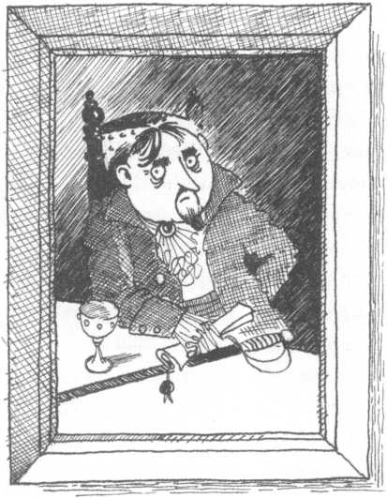

– Ott ám – bólogatott a báró.

– Hát jó – türelmetlenkedett Laura. – Eddig rendben. Láthatnánk végre a szobát, melyben a gyilkosság történt?

– Mi sem természetesebb – felelte készségesen Sherlock, és a galéria végébe vezette a gyerekeket. Lapult ott egy alig észrevehető ajtó.

– Ez zárva van – állapították meg a testvérek csalódottan.

– Ugyan – legyintett a báró. – Nézzétek a kulcsot a zárban.

– Hogy kerül oda? – ráncolta a homlokát Laura. – Báró urunknak van a dologhoz valami köze?

– Véletlenül se! – hangzott a válasz. – Apátok személyesen nyitotta ki tegnap ezt az ajtót. Gondolom, kiállítandókat keresett még. Van, ahogy van… ez a szoba volt az, amelyikben dédapámat meggyilkolták. – Lenyomta a kilincset, s kinyílt az ajtó. – Mint látjátok, ezt a helyiséget már régóta raktárnak használják – magyarázta Sherlock, mutatva a bútorokat borító nagy lepedőket. – Szerintem gyalázat!

Maxi és Laura nem tudott mit felelni, feszengtek. Tényleg hátborzongatónak érezték, hogy ott állnak egy szobában, ahol valamikor gyilkosság történt. Akármilyen régen… akkor is!

– Átellenben a faliszőnyeg előtt állt dédapám íróasztala – magyarázta a kísértet. – Ott is leltek rá végül… fejével az asztalra bukva.

– Ez borzasztó – vacogott Laura. – Minden perc rettenetes e falak között! Te is így érzed, Maxi?

– Persze – vágta rá az öccse, majd sietve a kísértethez fordult. – És ki látta nagyurunk dédapját utoljára?

– Johann, a komornyikja. Ő már gyerekkorától a családnál szolgált. Kezdte mint inas, és így tovább. Ha dédapám aludt, ő kint ült az ajtó előtt egy széken, ha urának szüksége van rá, nyomban kéznél legyen. Nem volt ez másképp azon a napon sem.

Maxi igencsak fülelt. – És akkor? Ez a Johann nem látott, nem hallott senkit, semmit? Nem tűnt föl neki valami?

– Nem – felelte kurtán a kísértet.

Maxi töprengve kezdett fel s alá járkálni a szobában. Összevonta szemöldökét, végül előrukkolt a döntő kérdéssel: – Nem lehet, hogy véletlenül elaludt?

– Elképzelhetetlen. Őrködés közben? Nem és nem – tiltakozott Sherlock.

– Mire akarsz kilyukadni ezzel, Maxi? – kérdezte Laura. Ismerte az öccsét. Ha Maxi így néz, mindig akad valami ötlete… ötletek terén a fiú tényleg kifogyhatatlannak bizonyult.

Maxi hirtelen megtorpant. – Hogyan jutott be akkor a gyilkos a szobába? – kérdezte.

Néma, döbbent csend támadt.

– Ha Johann nem aludt el, akkor… – vakarta fejét a báró.

– Titkos ajtó jöhet csak számításba – vágta rá Laura. – Ez az! Lennie kell valahol egy rejtett bejáratnak!

– Minden tisztességes kastélyban vannak rejtekajtók, titkos folyosók… meg amit csak képzelhettek – mondta Sherlock csaknem sértetten.

– Ez az! Akkor… – diadalmaskodott Maxi.

Laura ráerősített: – Máris tudjuk, hogy a gyilkos egy titkos bejáraton jutott be a szobába.

– Szerintetek ezt én még annak idején, *életemben* nem vettem fontolóra? – kérdezte fölényesen Sherlock. – Tessék, próbálkozzatok, de megjósolhatom, hogy nem fogtok semmire se jutni.

– Várjuk ki a végét – hümmögött Maxi, és Laurával együtt nekilátott a rejtekajtó keresésének.

Csakhamar a kislány örömkiáltása hallatszott a faliszőnyeg mögül: – Itt a bejárat! Megtaláltam! A szőnyeg mögött nyílik egy folyosó.

– Pontosan hol… és miféle? – kérdezte lázas izgalommal Maxi.

– Mutatom! – húzta el a kislány a szőnyeget.

Most már Maxi és a báró is láthatta az alacsony bejáratot. Rövidesen előkerült a fiúcska zseblámpája.

Maxinak mélyen le kellett hajolnia, hogy bármit is lásson. De látta és érezte, amit látnia és éreznie kellett: elsősorban hideg csapta meg, és az ódon falak dohszaga. Riasztó volt a borzalmakat ígérő, sejtelmes sötétség! Mintha a pokol mélyeiről jönne ez a járat! Maxi ki is mondta vérfagyasztó megérzéseit.

– Ne! – sikoltotta Laura, s eltakarta a szemét. – Ilyeneket nem szabad mondanod!

– Miért? – erősködött a fiú. – Maga az ördög is gyilkolhatott itt.

– Ilyen ostoba elméleteket inkább ne gyártsunk! – intette le egy profi detektív öntudatával Sherlock.

– Lássuk csak, mire jutunk egy kis körültekintéssel – jelentette ki Maxi „körültekintően”, majd kiáltotta is: – Látjátok? Nézze, báró!

– Mit? Láttam már különbet is – tiltakozott sértetten Sherlock.

– Nem a folyosót kell nézni! – mondta Laura, megértve a helyzetet. – Maxi fölfedezett egy friss bűnjelet. – S már hajolt is le a földön heverő csokipapírért.

A galacsinná gyűrt fényes sztaniol Oszkár nyoma volt! Tehát ő már járt itt. Nem vitás, Kopejka doktort követte.

– Na és akkor? – kérdezte ismét a báró, ám a testvérek tekintetét látva sok dolgot megértett.

A kellemetlen kölyök nyilvánvalóan járt már itt előttük a folyosón!

– Csss! – sziszegte a kísértet. – Őrizzük meg a hidegvérünket!

Ez mulatságos kijelentés volt a részéről, de Lauráék most végképp nem törődtek vele – csak kiáltoztak, lengették a zseblámpát… ám válasz a sötétből nem jött.

Valóban olyan volt az üreg, mintha a pokol bugyra lenne!

– Na tessék – mondta fölényesen, de nem túl boldogan a szellem. – Értitek-e végre? Ezek a rejtekutak halálos csapdák. Valaki bemegy, és komoly esélye van rá, hogy soha többé nem jön ki. *Igen, ott hal meg.*

– Báró… jaj, ne… miket mond! – kiáltották a gyerekek.

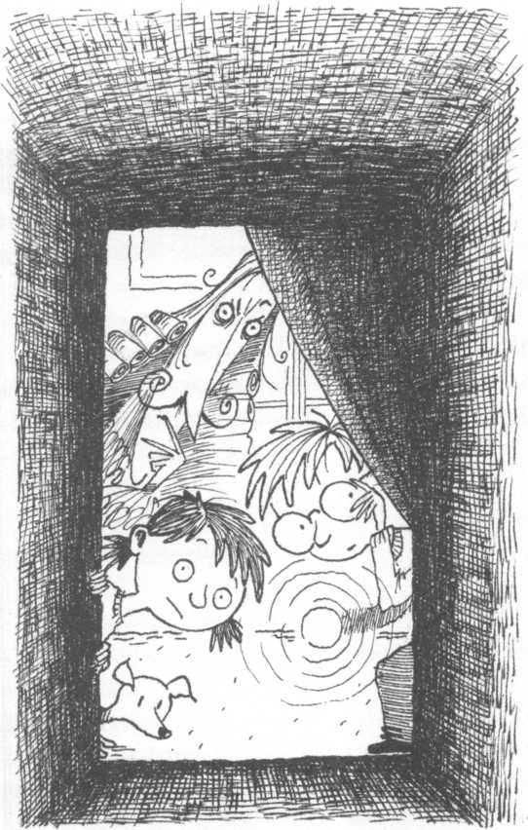

– Bizony igazat mondok. Lehet, hogy Oszkártól egy életre megszabadultatok… – mondta Sódervári Sherlock báró.

Laura és Maxi ezt azért mégsem kívánta volna! A testvérek borzadva néztek a kastély egykori urára, pontosabban szellemére.

– Mi legyen? – kérdezte Maxi.

– Eszetekbe ne jusson utánamenni! – fenyegette meg őket félelmetes hangon a báró. – Ha valaki nem ismeri ezeket a járatokat, elköszönhet az életétől. Ahogy egykor Elisabetha nénikém is búcsú nélkül távozott… sose láttuk többé.

Laura törte meg a beállt csendet. – Ennek ellenére nem látok más lehetőséget, mint… – kezdte fojtott, rekedtes hangon.

– Oszkár után kell erednünk – folytatta a gondolatot Maxi –, és ki kell hoznunk, ha egy mód van rá.

Nem merték hozzáfűzni, hogy „egy életünk, egy halálunk”, nehogy a szellem esetleg megsértődjön…

# Nagy bajban, ezerrel

Már a titkos járat látványa sem ígért sok jót, csakhamar azonban fokozódtak a rémségek az émelyítőnek, vacogtatónak bizonyuló bűzzel és hideggel, mely pár lépés után megcsapta őket.

– Abban reménykedhetünk, hogy Oszkár itt lesz rögtön valamelyik kanyar után, meghall minket, vagy mit tudom én – mondta Maxi, aztán mindkét gyerkőc kiáltozni kezdett: – Oszi! Oszi! Oszkár!

Semmi válasz.

Ahogy haladtak tovább, csak egyre reménytelenebbnek érezték a helyzetüket.

– Oszkár!

Se válasz, se visszhang. Igen, még annyi se.

– Micsoda bűz! – nyögte Laura, karját orrlikai elé emelve. Hiába.

– Megfizetünk neked, Oszkár, na megállj – fogadkozott Maxi. – A háromnapos zoknimat fogom a párnádba gyömöszölni… de úgy, hogy elájulsz.

– Jó, ezt most hagyjuk – javasolta a kislány. – A báró mondja meg, merre tovább.

– Igen, nagyurunk, merre menjünk? Itt egy elágazás – kezdte bátortalanul Maxi.

– Hát, ami azt illeti, valahol el kell érnünk egy titkos kijáratot – kezdte bizonytalankodva Sódervári báró.

– Hol érjük el? És az hová vezet? – kérdezték Lauráék.

– Most rögtön dönteni kell… elsősorban arról, hogy melyik irányt válasszuk – hangzott Sherlock válasza.

– Azt meg milyen alapon tehetjük? Honnan sejtheti egyikünk is, Oszkár merre ment? – kérdezte Maxi.

Akkor Lili hirtelen csaholni kezdett, majd meg is indult: fülét hegyezve szaladt a jobbra nyíló folyosó felé. Pillanatokra elnyelte a sötétség, de hamarosan újra megjelent a zseblámpa fénykévéjében, fogai közt szorongatva valamit.

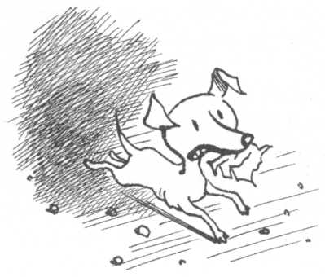

– Mit találtál? – kérdezte Sherlock, és lehajolt az ebecskéhez. Felkapta, nézte a zsákmányt.

Maxi odavillantotta a lámpafényt, s felkiáltott nyomban: – Csokipapír! – Ezüstösen tündökölt csakugyan a csomagolóanyag golyócskája.

– Ezer kartács és bomba! – kiáltotta régimódi szóhasználattal a báró. – Tényleg Lili a világ legjobb nyomozókutyája. Mega, de ezerrel – tette hozzá „korszerűen”, arcán elégedett vigyorral.

– Nagyurunk igazán büszke lehet Lilire, mi pedig mehetünk erre – mutatta most már Laura a helyes utat.

– Rajta – bólintott Maxi, akinek a lelkesedése igencsak alábbhagyott mostanra. Szorongott is, mi lesz, meg aztán kezdte sokallni az erőfeszítéseket. Sherlock és Lili számára mindegy volt, éjszaka van-e vagy nappal, mindig egyforma biztonsággal lebegtek.

Maxi és Laura állandóan Oszkár nevét kiáltozta, de az az undok kis fickó vagy nagyon messze lehetett tőlük, vagy nem óhajtott válaszolni. Mentek vagy öt-tíz métert, amikor az elöl haladó Laura megtorpant.

– Sódervári báró, jó urunk – mondta teljes tisztelettel a lány. – Lépcsők következnek. Itt most hova, merre? Lefelé, avagy netán egyenest tovább?

– Kedveském, hagytál volna elmondani mindent, amit akartam, most tudnád, hogy a folyosószakaszokat itt-ott lépcsők kötik össze. – Sherlock szavai kísértetiesen visszhangoztak az öblös mélyben. – A lépcső egyenesen egy mélyen futó folyosórendszerhez vezet le, és azok a járatok még alattomosabbak, veszélyesebbek, mint a mi labirintusunk volt eddig. Remélem, az a bolond kölyök nem azt az irányt választotta.

Maxi nyelt egy nagyot… vagy inkább csak nyelt volna, mivel teljesen ki volt száradva a szája. A nyelve ezerrel tapadt a szájpadlásához, ínyéhez.

– Ide azt a zseblámpát, Maxi! – parancsolta Laura, majd amint kezében volt a fényforrás, leszökkent a lépcsőn. Még pár lépés, aztán… – Magasságos ég! Báró, Maxi, ez a falánk senkiházi itt már hármasával falta a csokiparányait – kiáltotta.

Maxi ennek hallatán idegesen mocorgatta meg szikkadt szájüregében a nyelvét. Most már végképp elment a kedve attól, hogy lemásszon egy újabb sötét üregrendszerbe. Ellenben a báró és kutyuskája ott libbent el mellette máris. Ő meg? Csak állt, mintha földbe gyökerezett volna a lába. Lehunyta a szemét. Ugorjon a bizonytalanba? Talán a halálba? Kapaszkodjon lefelé fokról fokra? A szellem és Lili elvitorlázott mellette. Jaj, gondolta, bár kapnának fel engem is! Lent az a sötétség… Ekkor Maxi kinyitotta szemét.

– Hol maradsz? – kiáltotta Laura. Zseblámpájával öccse arcába világított, s csúfolódva közölte: – Tele lett a gatyád? Na, mozgás, nyuszi! – S máris nyújtotta a kezét.

Nem maradt más megoldás, Maxinak engedelmeskednie kellett. Nővére közben egyre bátorította: – Meglátod, semmi perc alatt megtaláljuk Oszkárt, aztán Sherlock és Lili vezérletével kijutunk innen, hipp-hopp fönn leszünk a felszínen.

E szavak kíséretében Maxi is lebotorkált.

Óvatosan haladtak, mintha vezérfonaluk egy-egy biztosítási pontja lett volna Oszkár épp következő csokipapírja. Ám maga a kölyök sehol nem volt!

– Jó, eddig ez gyerekjáték volt, *gyerekek* – játszott a szóval Sherlock, ám sajnos eléggé komolyan és komoran.

A zseblámpa fényében jól látták, hogy csípőre teszi a kezét, tűnődve nézeget jobbra-balra.

– Most akkor? – kérdezte szorongva Laura.

– Most bajban vagyunk. Egyszerre hatfelé ágazik az út – ezt közölte velük Sherlock, mire Maxi nyomban kiáltozni kezdett.

– Oszkár, gyere vissza! Hallasz minket?

– Oszkár! Oszkár – sipította Laura is, de csak némi visszhang „válaszolt”. – Barom – mondta ki az ítéletet unokatestvérükről Laura. – Miért csinálja?

És akkor… a folyosók egyikének végén fényt pillantottak meg! Halványan derengett csak a csekélyke világosság, de letagadhatatlanul.

– Ott van! – kiáltotta Laura, és nekilódult. – Oszkár, hallod, állj meg! Várj!

– Kapj el, ha tudsz! – bömbölte vissza a pimasz gyerkőc.

– Hülye barom! – viszonozta a felhívást Laura. – Állj már le, de rögtön!

Mindeközben ő maga száguldott a fény felé. Mögötte Maxi igyekezett. A légben, az alacsony folyosó szűk lehetőségei szerint, ott lebegett fürgén Sherlock és Lili.

Oszkár megvolt hát, itt tekergett valahol, de az őt követő kis társaságnak nagyon kellett vigyáznia. A testvérek nem rohanhattak csak úgy nyakra-főre előre az életveszélyes labirintusban. Mi legyen, hogyan csinálják?

A folyosó most élesen balra kanyarodott, következett egy hosszabb egyenes szakasz, onnan jobbra kellett továbbhaladniuk, megint jobbkanyar jött, s arra egy balkanyar ismét. Laura még látta ide-oda villanni a pici fényt, ám a pislákolás rövidesen eltűnt. És ami még rosszabb volt: a folyosó újabb elágazásánál álltak… Oszkár pedig fényestől eltűnt.

– Jaj, ne! – zihálta Laura. Ebben a pillanatban Maxi is ott termett mellette, el nem engedte volna a nővére pulóverét.

– Mondjak valamit? – folytatta a lány alig hallhatóan a kimerültségtől. – Ebből elég. Menjünk vissza a papához. Mondjunk el neki mindent, kérjük a segítségét!

– Ez a beszéd! – kiáltotta szintén eléggé erőtlenül Maxi. Már gyorsan fordult is meg… s csak döbbenten nézett: négy teljesen egyforma üreg tekintett vissza rá. Négy folyosóbejárat. Most aztán merre van a „vissza”? – Tudja valaki, melyik irányból jöttünk? – kérdezte.

– Szerencse, hogy velünk van a báró úr! – szólt reménykedve Laura. Ám abban a pillanatban villogni kezdett a zseblámpájuk, ki-kialudt, semmi jót nem ígért.

– Az elemek! – mondta elfúló hangon Maxi. – Kezdenek lemerülni.

És a következő pillanatban ott álltak teljes sötétségben.

A báró most tényleg átvette a parancsnokságot. – Csak bízzátok rám magatokat – jelentette ki, miközben a lámpácska újra villant. A kísértet vigyorogva bólogatott. – Ne féljetek!

Sherlock Lilit szorítva indult tovább. Hol jobbra lebegett, hol kétszer balra, majd egy hármas elágazásnál döntött. Aztán rövidesen ő is megtorpant. Maxi és Laura egymás kezét szorongatva állt. A két kéz hideg volt, mint a jég.

– Nem kellene már a lépcsőnek következnie? Nagyurunk…

A kísértet körbepillantott. Erre nem volt többé módja… mert a lámpa végképp bemondta az unalmast. Fénye kialudt, s Maxi hiába ütötte-rázta, az elemek nem kegyelmeztek. Most álltak csak a legteljesebb reménytelenség vaksötétjében.

– Báró urunk… – próbálkozott Laura.

Csak vakarózás zaja hallatszott, suhogás, mintha a szellem a fejét rázná, de egy szó sem hangzott.

– Most aztán mi lesz? – kérdezte reszkető hangon Maxi.

Végre jött válasz. Nem valami szívet melengető. – Hát igen, vannak helyzetek, mikor… – kezdte Sódervári Sherlock báró. – És ez…

– Ez egy ilyen helyzet? Amikor mi van? – sikoltotta Laura. – Az, hogy itt pusztulunk?

– Azt azért sose szabad elsietni – intette a báró, mint akinek ebben nagy tapasztalata van. – Csak az a helyzet, hogy eléggé rég nem jártam erre, így aztán egy kicsit gondolkoznom kell…

– Idézze fel az emlékeit kigyelmed – kérlelte Maxi.

– Azt csinálom… Hallgassátok csak!

Persze hogy a báró mit csinál, meg hogy csinál-e egyáltalán bármit is, nem lehetett hallani, de valami más, egészen apró zaj megütötte a fülüket: víz csepegett valahol a közelben… vagy a távolban? Fogalmuk sem volt, hogy hol. Magukra maradtak egy kiismerhetetlen, föld alatti labirintusban.

Sherlock köhintett. – Jó, én…

– Nem, nem, majd én megmondom! – kiáltotta Maxi kicsit magához térve. – Már megbocsásson… de ön áthatol a falakon, ha kedve tartja. Vágjon neki, aztán jusson a felszínre. Bárhol. Ott eltalál majd apánkhoz. Írjon neki egy üzenetet – magyarázta lelkesen –, adja tudtára, hogy itt vagyunk, nagy bajban, és segítsen, kerestessen meg minket.

– Remek ötlet – lelkendezett nagy meglepetésükre a báró. – Már lebegek is. Sietek.

– Azt ne felejtse, hogy a papának meg kell találnia az üzenetet – kötötte a szellem lelkére Laura.

A gyerekek megvárták, míg a szellemsuhanás zaja elhal, akkor lecsüccsentek a meglehetősen hideg földre.

Laura egy darabig a vízcseppek számolgatásával próbálta lekötni magát. Ám túl ideges volt, hát ez sem ment olyan könnyen. Mi legyen? Türelmetlenül megrángatta Maxi pulóverét. – Hé, öcsikém! Hogy bírod?

– Már alig. És képzeld, képzelődöm. Hallucinálok.

– Micsoda?

– A zajokkal. Nem hallasz te is apró, sípoló hangokat?

– Mint például? – fülelt most már Laura is.

– Patkányok füttyentgetéseit.

– Gondolod, hogy itt…? – sápadt el a sötétben a lány.

– A legjobb rejtekhely volna nekik – így Maxi.

– De mit esznek? – értetlenkedett Laura.

– Na hagyjuk is ezt – csitult el Maxi, s ezzel csend lett.

Laura szólalt meg elsőként: – A báró biztosan hamar visszajön. A legvastagabb föld alatti falakon is könnyen áthatol. Csak az üzenetet jó helyen hagyja!

Próbálták magukat bátorítani. Maxi azért mégiscsak megkérdezte: – És nem félsz, mondd?

– Ezerrel! Hát te?

– Hármat találgathatsz – nyögte a fiú.

– Én vagyok a hibás.

– Miért lennél hibás?

– Én erőltettem az egészet.

– Nem, nem… Persze van benne igazság… – Maxi kimondta. – Már a lépcsőnél te voltál az, aki nem hagyta annyiban a dolgot. Én maradtam volna.

– És akkor?

– Akkor nyilván visszafordulok – suttogta Maxi.

– Nagyszerű. És hova? Merre?

– Hát ez az – ismerte el Maxi.

Laura szipogni kezdett.

– Várj, adok zsebkendőt.

Mire Maxi előkotorta volna, hangot hallottak. A báró volt az. A gyerekek talpra ugrottak azonnal, s lelkesen kiáltozták: – Mi újság?

– Khm – hangzott a megérkező Sherlock válasza. – Na, az egek hogy szakadnának le az akárkire! Ezerrel.

– Miért?

– Na – morgott a falon épp átfurakodó Sherlock. – Ki hitte volna! Gyalázat! Csupa föld vagyok! – Kezdte leverni magáról a rátapadt nedves földet.

– Báró, meséljen! – kérték már kissé gyanakodva a gyerekek.

– Elakadtam. Bármerre mentem, egy ponton túl… be kell ismernem, kudarcot vallottam – hangzott a válasz. – Nem, ne tiltakozzatok, én értem a legkevésbé – egyre csak sóhajtozott.

Laurát és Maxit megborzongatta a reménytelenség.

– Igen, hát ezt nem hittem volna. Ezek a falak túl vastagnak bizonyultak a számomra – ismerte be végül a báró. – Ennyi, ezerrel. – Vállat vont. – Persze hihetetlen, de ami nem megy, az nem megy.

– Vagyis? – kérdezte Laura.

– Itt ér véget az életünk? – toldotta meg Maxi.

*Hukk!* – Sherlock idegességében csuklani kezdett.

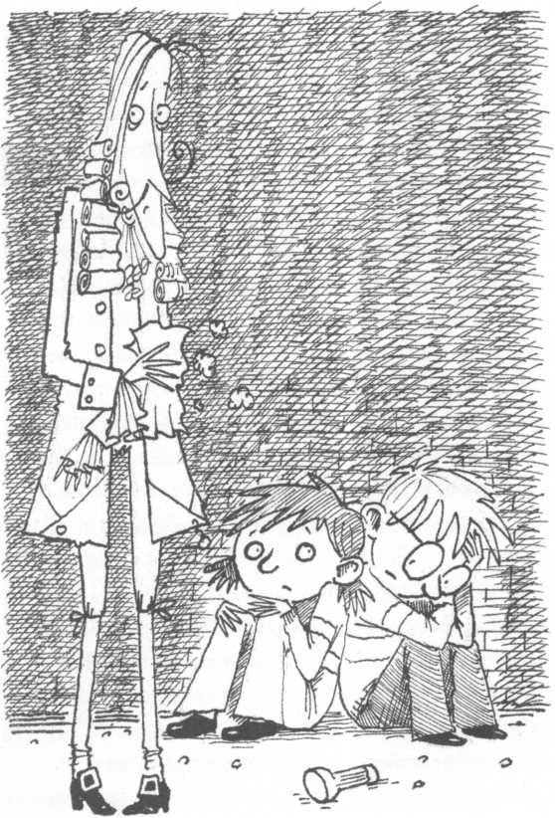

– Sherlock! – kiáltották ők.

– Mukk! Fukk! – folytatódott a hangsor. – Ukk!

– Báró, baj van?

Ennyire ijesztően még sohasem hallották csuklani a nagyurat.

– Hogy így összefázzam, én, Sherlo… huckkk! – hitetlenkedett a báró. – De…

– Hé!

Ez nem a báró hangja volt! Laura és Maxi összenézett, s akkor hallották megint: – Hé, hé, hé!

Fejük fölött kutató fénykéve járt.

– Hé!

Oszkár volt az!

– Oszkár, te vagy az?

– Hol vagytok? Maradjatok is ott. Jövök. Csak… – Oszkár nem folytatta.

– Csak mi van? – kérdezte Laura dühösen.

– Csak azt hittem, leléptetek valamerre – szuszogott a gazfickó.

– Persze, hogy leléptünk volna – mondta Laura gyorsan letörölgetve a könnyeit –, csak nem tudjuk, merre az arra…

– Meg hogy hova a sehova – tette hozzá gyengén szellemeskedve Maxi.

*Hukk!* – Ez a kísértet volt, de valamivel derűsebben.

Ellenben a lámpa fényében nem derűt pillantottak meg: azt láthatták, hogy Oszkár szemében is halálos rémület villan.

– Mindezt neked „köszönhetjük” – mondta dühösen Laura. – Kiabáltunk utánad, de te nem voltál hajlandó segíteni.

– Azt hittem, tévútra akartok terelni – magyarázta a máskor oly gunyoros kölyök megszeppenve –, hogy ennek a szörnyű gyilkosságnak a titkát magatok fedezzétek fel.

– Eszedbe sem jutott, hogy ezekben a vaksötét üregekben életveszélyes mászkálni? – kérdezte fontoskodva Maxi. – Mi meg utánad jöttünk, és ez lett a vesztünk.

– Ne már! Ti nem árultátok el, hogy mit terveztek, erre én magam voltam kénytelen dologhoz látni – háborgott az arcátlan Oszkár.

– Még te merészelsz szemrehányást tenni nekünk? Pofátlan! – sipákolta Laura.

– Bánom is én, miket hadarsz össze. Ki akarok jutni innen – duzzogott a fiú, és már el is bőgte magát keservesen.

Senki sem szólt semmit.

Laura tért magához először. – Hát ezzel nem vagy egyedül. Viszont az is igaz, hogy eléggé vaktában vágtunk neki ennek a kalandnak, így csak egyetlen reményünk lehet.

– Miféle remény? – suttogta szorongva Maxi.

– Hát hogy megtalálnak minket, süket öcsikém, mi más?

– Ki találna ránk? A báróban nem reménykedhetünk.

– De a papában igen! – vágta ki Laura. – Benne nagyon is. Mivel nem jelenünk meg az ebédnél, sejti majd egyből, hogy valami bajunk esett, és mindenki a keresésünkre indul.

– Ki az a mindenki? – kérdezte Oszkár.

– Jaj, te puding! Hát a papa személyesen meg… Holundér asszony.

– Ő be sem fér ide – vihogta Maxi. – Beszorul az első kanyarba.

– Micsoda? – kiáltotta Oszkár… ám nem a házvezetőnőt akarta megvédeni, hanem felháborodásának adott hangot. – Addig itt kell várnunk?

– Kiabálj akkor, hogy „segítség”! – javasolta gúnyosan Laura.

– Úgyse hallja senki – magyarázta el ismét fölöslegesen a dolgot Maxi. – És elolthatnád a lámpát, le ne merüljenek az elemek, hátha szükségünk lesz még a fényre.

Ezt követően ötösben ücsörögtek tovább – némán.

Egyszer csak Laura fejébe szöget ütött valami. – Oszkár, kattintsd csak fel a lámpádat! – kérte.

– Hé, ti megőrültetek? Maxi azt kéri, oltsam el, te meg épp az ellenkezőjét? – háborgott nem túl nagy meggyőződéssel Oszkár, majd vonakodva átadta Laurának a zseblámpát.

A kislány most a Lilit hunyt szemmel ölelő Sherlockhoz fordult. – Báró, mit szól hozzá? Van egy elgondolásom – kezdte suttogva.

– Hm. Nocsak. – Bár csupán ennyi volt a válasz, a szellem hangjában mégiscsak érdeklődés csendült.

– Ezek a folyosók a kastélyból vezetnek valahová, ugye? Talán valami kijárathoz, nem? – S felcsatolta homlokára Oszkár fejre illeszthető zseblámpáját.

– Lehet, lehet – bólogatott a kísértet.

– Ha már a bejárathoz nem tudunk visszatalálni, haladjunk tovább előre, és hátha szerencsénk lesz – javasolta Laura.

– Hogy megtaláljuk a kijáratot! – rikkantotta Maxi.

– Persze, és az sem lehetetlen, hogy ezek a folyosók valahol egyesülnek, vagy legalább véget érnek… – magyarázta Laura. – Szerencse kérdése.

– Hát az ránk is férne, egy kis szerencse – vélekedett eléggé csüggedten Maxi.

Laura akkor tovább folytatta halkan a kérdezősködést: – Sódervári báró, tudja véletlenül, hogyan is ér ki a szabadba ez az alagútrendszer?

– Hogyan ér ki? Hát úgy, hogy…

– Kiér – mondta epésen Laura. – Eddig világos, de…

Még teljes volt körülöttük a sötét.

– Lassan visszatér az emlékezetem. Kezd derengeni – sutyorgott a báró.

Oszkár mindeközben majdnem felvihogott. Maxi betapasztotta a száját. Itt volt a nagy pillanat: Sherlock végre valami értékelhető segítséget nyújt… talán.

– Hát akkoriban az volt – mondta kicsit összefüggéstelenül és kábán Sherlock, akit nyilván megviseltek a reménytelen küzdelmek a falakkal –, hogy az „Erdei Lak” alatt… mellett… ennek régen „Erdei Ivólak” volt a gúnyneve… megvan-e még?

– Ez lenne a mai „Zöld Vadászhoz” címzett fogadó? – kérdezte Laura, aki már elég jól ismerte a környéket, persze csak a föld színe felett.

A kísértet bólintott. – Nyilván, nyilván – helyeselt. – Az volt, ugye, hogy vadászatok után, vagy ha veszély fenyegetett, szűkebb családom a titkos alagúton át mindig oda ment. Előfordult az is, hogy Kasper nagypapámnak kifogyott a pálinkája, és onnét lehetett pótolni.

– Ti meg mit pusmogtok ott elöl? – kérdezte a gyáván, óvatosságból az utóvéd szerepét vállaló Oszkár.

– Hadd hallom én is, miről van szó. Odaadtam a lámpám, akkor meg?

– Csönd legyen! Épp elég bajt hoztál ránk már eddig is – felelte jogos haraggal, bár kicsit azért igazságtalanul Laura. Sebaj, az unokaöcskös mindig megérdemelt akármi szidást. Ahogy mondani szokás: „Majd még rászolgál.”

Némán haladtak egy darabig, ám akkor Maxi hirtelen megtorpant. – Lilinek meg mi baja? – kérdezte. – És mutatta a kutyuskát, aki két lábra állt, nyakát tekergette, és a szokásosnál is buzgóbban szaglászott körbe-körbe.

– Szagot kapott – súgta a nagy ebszakértő báró, de akkor Lili már rohant is.

Max és Laura szaladt, Sherlock libegett utána. A lomha Oszkár kezdett reménytelenül lemaradni.

– Hé, várjatok meg, hé! – kiabálta kétségbeesetten a fiúcska. – Itt ne hagyjatok, hálátlanok!

A kis csapat amúgy is megállt volna, mert Lili szintén fékezett, nyelvét nyújtogatva, örvendezve ugrándozott.

– Ételszagot érez – mondta diadalmasan Laura. – Én is érzek ilyesmit.

– Kutya legyek, ha én nem – tréfálkozott Maxi. Nagy izgalomban lehetett, mert máskülönben sohasem bizonyult valami nagy viccmesternek.

– Pecsenyeszag – állapította meg a kísértet. – Jaj, bizony ám, az én időmben ez az „Erdei Lak” nemcsak a részegeseiről volt híres, de őzsültjéről és a spékelt szalonnás húsokról is. Micsoda savanyúságokat adtak hozzájuk! – csettintett.

Ekkor már nemcsak Lili volt feltarthatatlan.

– Ő már tudja az irányt – rikkantotta Maxi, és száguldott a kiskutya után.

Vágtattak a testvérek, mögöttük Sherlock lebegett, Oszkár meg lihegett.

– Volt itt valaha egy csapóajtó – pusmogott az emlékezéstől szinte meghatottan a báró, s máris keringeni kezdett a magasban.

Laura feléje irányította a homloklámpa fénykévéjét… és csakugyan! Ott volt az ajtó!

Nagy erővel gyorsan nekifeszültek. Csak hát akárhogy erőlködtek, az ajtó nem engedett.

– Majd én – mondta a báró, lendült egyet, és eltűnt. Aztán következett Lili, aki gond nélkül gazdája után libbent.

Abban a pillanatban, csodák csodája, nyílt odakintről az ajtó!

Éles fény árasztott el mindent – a külvilág napragyogása.

– Rajta, rajta – suttogta Sherlock. – Kedvező a pillanat, a konyhában épp senki sincs.

– Ki beszél itt? Már többször is feltűnt, de most tisztán hallottam! – mondta döbbenten Oszkár, mire a testvérek izgatottan lehurrogták.

Elsőül Maxi mászott át a kőfal kiszögellőibe kapaszkodva az ajtón – kint volt.

– Gyerünk, pókkisasszony – csúfondároskodott kedvesen, Laurához intézve szavait. Nővére azonban még eligazította Oszkárt is, hogyan kell falat mászni. Majd könnyedén kimászott a szabadba.

Persze a csapóajtó kívülről nyílt, ezért volt könnyű dolga az imént a „bűvész” bárónak.

Végre aztán Oszkár is kikeserveskedett a mélyből. Ám valami folyamatosan motoszkált az agyában, valamit nem értett: kivel beszélgetnek az unokatestvérei?

– Én ugyan nem beszélgetek senkivel – állította Laura.

– Én se – tódította Maxi. – Te meghibbantál a félelemtől, Oszkár.

A kölyök háborgott egyre. Maxi a halántékát kopogtatta gúnyosan.

– Gyorsan, báró, lebegjen a kastélyhoz, de ott aztán semmi feltűnést – súgta Sherlocknak időközben Laura. – Mi Maxival követjük.

– Te itt már mehetsz, amerre látsz – taszította meg finoman unokatestvérét Maxi.

S minden így is történt.

# „Megvagy?”

Maxi, Laura és Oszkár a jelek szerint még jókor ért vissza a kastélyba, mivel távollétük egyelőre nem tűnt fel senkinek.

– Mázlink volt, nem mondom! – fordult Laura lihegve Maxihoz, aztán dühös pillantást lövellt Oszkár felé. Őt hibáztatta mindenért, nem vitás.

Mint a betörők, lopakodva közelítették meg céljukat: ki-ki a maga szobáját. A konyhából felhallatszott Holundér asszony megannyi tesz-vesz zaja. Fémek csörgése, porcelán csendülése, húsvágó bárd tompa, majd élesebb csattanása a deszkán. A papa dolgozószobájának ajtaja ki volt támasztva. A jeles tudós ott ült íróasztalánál, láthatóan komoly gondokba merülve.

– Ebédnél találkozunk – szólt Laura Oszkárhoz, aki megvert kutyaként sompolygott be a vendégszobába.

Alighogy eltűnt, Laura és Maxi megélénkült, s az jött, hogy… – Irány Lili és Sherlock!

Egyszerre mondták, és az volt a lényeg, hogy megtudják, mi van velük. Azt egyelőre nem várhatták, hogy a nyomozás ügye előbbre jusson.

– Ez a kis nyomorult, ez a nyughatatlan csibész! – háborgott Sherlock, s szavait Oszkárra értette. Hosszú kabátjának tisztogatásával foglalkozott. – Hitvány kölyök, na, majd tőlem megkapja! – Kabátja borzalmas állapotban volt, csupa föld, ragacs.

A serényen rázott ruhadarab nem nagyon tisztult, inkább a helyiség lett körötte csupa dühösség.

Sherlock szinte tajtékzott: – Megtanítom! Tőlem megkapja, várjatok csak! Ezt csinálta belőlem.

A szellem szerint ugyanis a föld alatti kalandba Oszkár kényszerítette bele őket.

– Hagyja, báró úr – vigasztalta Laura. – Majd az idő… rendbe hozza.

A kísértet sértetten nézett vissza rá. Maxi egy bársonyszékben ült, s mint aki színházi előadást lát, remekül mulatott.

A báró most a kabátujjait próbálta tisztogatni, de ez sem ment. – Sosem voltam valami nagy a házi munkákban – dohogott. – Ha már szellem az ember, miért nincs szellemszolgája is? Gyalázatos ez az ügyetlenség, teljesen megalázó. Életemben ilyet!

– Életében nem kellett így tevékenykednie, igaz, nagyurunk? – kérdezte Laura. – Hogyan lehetne benne gyakorlata?

– Nem is lesz – dacoskodott a kísértet, majd Maxihoz fordult: – Segítenél? – S mutatta, hol találja meg a fiú a parókatisztításhoz szükséges mindenfélét.

Fiókok eredménytelen, majd sikeresebb húzogatása kezdődött. Sherlock türelmetlensége nem ismert határt. A végén még egy nyakkendőtű is előkerült, meg kefék, fésűk a fürtökhöz. De akkor…

Az utolsó fiókot épp tolta volna vissza Maxi, mikor egy fura kőre lett figyelmes. A fiú fölemelte, s a kő tündökölt!

– Mi van? Találtál valamit? – kérdezte Laura, aki Maxi viselkedése láttán máris sejtett valamit.

– Találtam, csak nem tudom, mit! – suttogta izgatottan a fiú.

Akkor már mind látták. Az a valami a hatalmas gyertyatartók fényében vörösen izzott, ragyogott.

– Ó, de hát ez gyönyörű! – zihálta Laura. – Egy álom! – Holott valóság volt.

Maxi nyomban Sherlockot kérdezte: – Honnan ez a micsoda, ez a kő?

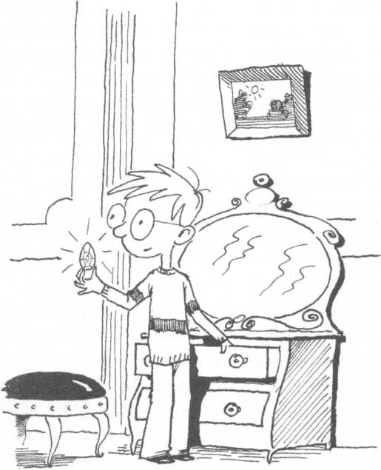

A kísértet hunyorgott. – Ez a kő, kő… kő…? Gyermek, a tanítóitok nem jól oktatnak titeket. Mit tudtok ti, ha fogalmatok sincs róla, hogy ez egy rubin?! Drágakő, felbecsülhetetlen érték.

Aztán hagyott mindent, púderdobozt, fésűt, kefét, csak a drágakővel törődött.

– Lili, gyere csak a gazdihoz! – mondta a szellemkutyuskának. – Na ezt nézd!

Odalebegett az ebecske is. Míg ő csodálta az értéket, a báró gyorsan végzett a parókatisztítással, majd így folytatta: – Herold dédapám szobájában találtam.

Maxinak a lélegzete is elállt.

– A drágakő nekem kezdettől nagyon tetszett. De mennyire! Hát, gondoltam, megtartom. Dédapámnak sem lenne ellene kifogása… Na, gyere csak, Lili.

Laura ide-oda nézett a két kísértet között. – De hiszen… Mit csinál, báró? – kérdezte döbbenten Laura.

– Jól van, jól… nem fájt, ugye? Most ugyanolyan csinos vagy, kicsi Lili, mint voltál.

– Hiszen nem volt már púder a dobozban. Évszázadok alatt elpárolgott. Se híre, se pora – jegyezte meg a kislány élesen.

– Elvi kérdés az egész. Az imént magamnak is „berizsporoztam” a parókámat. Lili ugyanilyen gondos elbánásban részesült mindig. Most, ha módom van rá…

Ám Maxit és Laurát nem érdekelte e bőséges magyarázkodás. – Báró, azt mondja meg inkább, mikor találta a követ a dédapja szobájában? – kérdezték.

– Hát a halála napján – hangzott a válasz. – Hiszen említettem már, hogy azonnal nyomozásba kezdtem.

Max feltolta a szemüvegét, szemét kezdte dörzsölni. A nap izgalmai kifárasztották. De ahogy a szemüveg újra a helyére került, fürkészőn kérdezte a fiúcska: – És nem fogott gyanút akkor?

– Akárhová tegyenek! Láncos-lobogós! – kiáltotta a báró. – Mi lehetett volna abban olyan feltűnő, hogy egy rubint találok a dédapám szobájában?

– Ugyan már! Ez a kő elvezet minket a gyilkoshoz! – kiáltotta Maxi.

– Tessék? Micsoda? Beszélj érthetőbben! Egy szót sem értek – sürgette Laura.

– Gyertek utánam! Fel a galériára! Kis türelem.

– Nincs türelem! Gyerünk, szaporán! – rikkantotta a báró, és könnyedén föllibbent a magasba.

– Tessék! – mutatott Maxi a Sherlock nagybátyját ábrázoló képre. – Ő a mi emberünk: Sódervári Ludwin báró.

– Nem mondod! – kiáltotta Laura.

– Ne már – használta modern szókincsét a báró is.

– De, de, ő az, pontosan – jelentette ki megfellebbezhetetlenül Maxi. – Nézzék… nézzétek… a hosszú tőr fogantyúja…

– Markolata – javította ki megvetéssel Sherlock.

– Jó, ez az akármi… kilóg a köpenye alól… a markolata rubinokkal van kirakva. Amikor nagyurunk fiókjából a rubin előkerült, az villant belém: én már láttam ezt a követ valahol. Hát persze, a fogantyún!

– Markolaton!

– Ennek a fegyvernek a markolatán, itt. Mikor az ön dédapját megölte az a gonosztevő, egy rubin leválhatott a fo… markolatról.

A kísértet kétkedőn csücsörített. Zavarban volt. Cipője csatját nézegette.

Nagy volt a csend.

– Mit mondasz, fiú? Hogy Ludwin bácsi volt?

Udvariassága tiltotta, hogy azt mondja: „Nem lehet igaz!” De Laura a segítségére sietett.

– Jó, hát kipottyanhatott az a rubin csak úgy is. És ha a dédapa szobájában… hm, Maxi. Kalandos gondolat.

– Megéri, hogy utánajárjunk, még ha eléggé merész is a feltevésem – erősködött Maxi.

– Bizony, az – bólogatott a kísértet.

– Gondolkozzunk csak! – Most Maxi vakarta a fejét, rövidre nyírt hajába túrt. – Nagyuram, gondolkodjék, erőltesse: mikor látta ezt a fegyvert a gyilkosság előtt utoljára?

– Egyszerű a válasz – vágta rá Sherlock. – Ebédnél. A pecsenyés kés tompának bizonyult, így Ludwin gyors elhatározással elővonta tőrét, azzal szeletelték fel a húst. Csak ámultam és bámultam. Ilyen éles penge! Ludwin dicsekedett is vele, úgy felvágott rá, ahogy…

– Ahogy a kés a húst felvágta – vigyorgott kesernyésen Maxi.

– Éles az eszed, öcsém – csettintett a báró. – Mindenki megcsodálta a szerszámot, kézről kézre adták – emlékezett tovább Sherlock.

– És… az ékkővel mi a helyzet? – kérdezte izgatottan Maxi. – Mert ha a húsfelvágásnál még a tőrön volt, akkor Ludwin tényleg a tett elkövetésekor veszíthette el.

Mindketten lesték most, mi lesz Sherlock válasza. A felelettől rengeteg minden függött – egy ősi titok megoldása… egyebekről nem is szólva. A dicsőség, meg minden. Ahogy az ilyen esetekben már csak lenni szokott… bevonulás a nyomozók halhatatlanjai közé. Mármost Sherlock imádta, ha rajta csüngenek a szemek. Kivárt a válasszal. Egészen addig, amíg… egy félelmetes hang nem harsant.

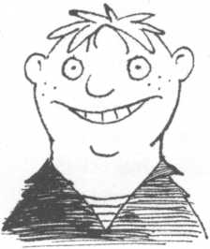

Mert harsant ám, mégpedig Holundér asszony hangja: – Hát ha én most valakiket meg nem kopasztok itten! Mit kerestetek a galérián, mikor én végig titeket kereslek?

– …és akkor ők ketten azt a szegény Oszkárt becsalták azokba a rémséges járatokba – fejezte be a sápítozást Holundérné. Lángolt az arca, és ugyanígy perzseltek, vádoltak a szavai.

Max és Laura némán állt apjuk íróasztalával szemközt. Oszkár meg Holundér asszony szoknyáját fogta, így próbálta magába tömködni mézes sütijének utolsó maradványait.

Ők ketten azért voltak némák… mert erre már tényleg nem tudtak mit mondani.

Ez a nyomorult kis árulkodó, ráadásul hazug senkiházi nyilván szaladt a házvezetőnőhöz, és azt állította, hogy ők… – még hogy ők! – Oszkárt bármibe is belekényszerítették!

És rajongója, Holundér asszony mindent „bevett” a szövegből. Bekajolta a hazug vádaskodásokat! Ezért álltak a testvérek a papa haragvó színe előtt. Ám elhatározták, hogy mindezt nem hagyják annyiban.

– Oszkár hazudik! – kiáltották csaknem egyszerre. – Egészen másképp történt.

Laura abba is hagyta nyomban, látva apjának szomorú tekintetét. Mit gondolhat a papa? Kopejka doktor nehéz tudományos kérdéseket szokott megoldani, ha nem is mindig könnyedén, de mindig az igazságot kutatva. Most is így tesz-e?

Holundérné még egy nagy levegőt vett, aztán fújta: – Persze önön múlik, hogyan ítéli meg a dolgot, doktor úr. De ha engem kérdez, igen súlyos büntetést szabnék ki. Mert Maxi és Laura nemcsak a saját életét veszélyeztette, hanem szegény Oszkárét is. Nem szólva róla, milyen kellemetlen helyzetet teremtettek a ház rendjének szempontjából. Ismétlem, háromheti szobafogságot is elképzelhetőnek tartok… nagyon enyhe szívvel két és felet.

Két és felet! Kopejka Ervin kicsit kétségbeesetten temette kezébe a fejét.

– Maxi, Laura, igaz lelketekre, voltatok a föld alatti járatokban?

– Miért, ön szerint Oszkár hazudik? – kérdezte elképedve az asszonyság.

A derék doktor megint a gyerekekre nézett. Súlyosan, bánatosan. – Laura! Maxi! Hallhatnám?

Némaság volt a válasz, aztán Laura felszegte a fejét.

– Megtaláltuk a faliszőnyeg mögötti bejáratot. Onnét bemásztunk, alászálltunk. Eddig a dolog így igaz – magyarázta lassan a lányka.

Holundér asszony megkönnyebbült sóhaja szállt. – Mondtam én, hogy Oszkár nem hazudik!

– Csakhogy a helyzet az, hogy Oszkár volt bent elsőnek, mi csak a megmentésére indultunk. Igaz, Maxi?

– Szó szerint.

– Oszkár? – fordult most unokaöcsikéjéhez szigorúan Kopejka doktor.

Oszkár arcáról azonnal eltűnt a mézeskalácsmosoly.

– Hazudós, árulkodó, pfuj – fordult a fiú felé Laura.

– Hitvány Oszkár, érted nem kár! – toldotta meg Maxi.

– Kár, kár, kár! – károgták ketten együtt.

A tudós apa felemelte a kezét. Lauráék tudhatták, nagy intelem következik. – Gyerekek, a lényeg az, hogy mindhárman jártatok azokon a szörnyű helyeken. Kezdve Herold báró szobájával, a titkos ajtóval, nem folytatom. De…– fenyegetőn emelte ujját – …nem folytathatjátok ezt! Megmondtam már, ez nem kalandkastély vagy vidámpark. Soha többé a lábatokat be nem teszitek a föld alatti lyukakba! Világosan beszéltem? Labirintusok azok, eltévedtek, soha többé elő nem kerítenek titeket. Ezt akarjátok?

Nagy csend lett.

– Ígérjétek meg nekem, hogy soha többé!

Néma bólintás volt a válasz… három fej részéről.

– Jó, akkor a dolog, ami engem illet, be is van fejezve – jelentette ki Kopejka doktor, s már fordult is papirosai felé. – Fontos munkák várnak még rám, dolgoznom kell. Holnap valamennyien igen nehéz nap elé nézünk.

# Éji látogatás

Laura kinyitotta a szemét. Köröskörül sötétség. Pár másodpercbe telt, míg megértette: az ágyában fekszik. Álmában ugyanis ott járt megint a kastély alatti titokzatos folyosókon. Sódervári báró épp mondott neki valamit. De hogy mit, már nem tudta felfogni. Felébredt. Fordult egyet oldalvást, álláig felhúzta a takarót. Hideg lett ugyanis. Ágya mellett két alakot látott derengeni. Mi ez? Kik ezek? Gondja volt rá, hogy azt higgyék, alszik.

– Mintha aludna még. Ne keltsük fel!

Ez Sódervári Sherlock!

– Akkor reggel majd elmesélünk neki mindent – helyeselt Maxi. – Ráfér a pihenés.

A báró és Maxi éjnek idején itt, nála?

– Hogy mit meséltek el nekem? – pattant fel Laura rögvest.

– Pszt! – intette nővérét Maxi. – Felvered a házat. Nehogy meghalljon bennünket valaki!

– Szép éjfélidőt! – köszöntötte Laurát Sherlock báró tréfásan. Lili közben leszökkent a karjáról, ott gömbölyödött máris a kislány lábánál. Ő messzebb húzódott a kis ebtől, úgy átjárta rögtön a kísérteties hidegség.

– Mi történt? – tudakolta Laura.

– Sódervári bárónak remek dolog jutott eszébe – újságolta Maxi.

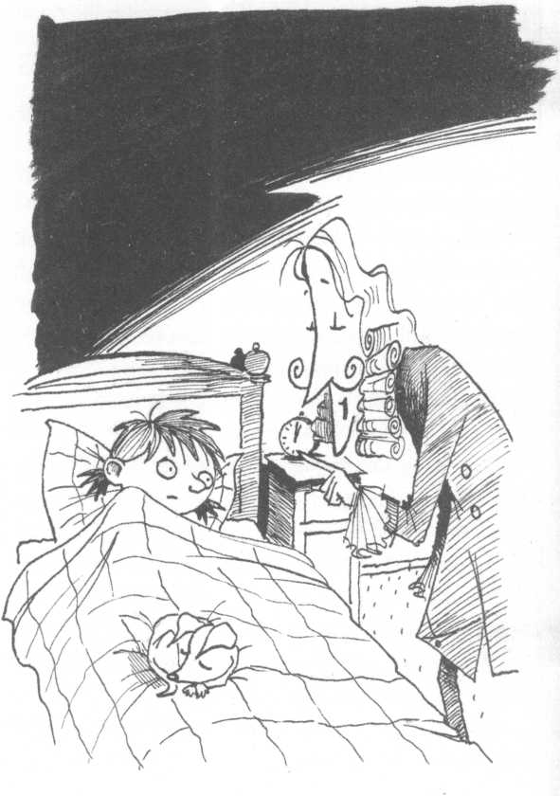

– A rubin? A fegyver? Ludwin báró? Miről van szó? – sürgette őket izgatottan Laura.

A hold tejes fényében élesen kirajzolódott Sherlock alakja. Fejét ingatta. – Csak lassabban, kedvesem – intette a türelmetlen detektívtársnőt. – Kezdjük ezzel: mikor Ludwin a kérdéses tőrt ebédnél közreadta, minden rubin megvolt a markolatán. Egy sem hiányzott.

Laura füttyentett egyet. – Ez akkor jó nekünk, nem igaz?

Sherlock és Maxi egyszerre bólintott, a báró pedig így folytatta: – Ha Maxi jól gondolja az egészet, és tényleg Ludwin báró volt az orgyilkos gazember, talán van egy parányi esélyünk, hogy rábizonyítsuk a tettét.

– Mi ez az esély? – Laura alig várta, hogy ő egy valódi gyilkosra rábizonyítson valamit.

– A festmény adja az esélyünket – közölte Sherlock, megfeledkezvén a „csendrendeletről”.

– Pszt – vágott vissza most Laura. – Jaj, bocs, báró nagyuram, de ha kifejtené…

– Olyan egyszerű az egész. A családi óriásképet készítő festő először is felsorakoztatott minket, hadd lássa rendben az egészet. Mindenféle vázlatokat készített. Utána egyenként kellett mindnyájunknak modellt ülnünk. Ez hetekbe telt. – Sherlock mutatóujja magasba lendült. – És arra pontosan emlékszem, hogy Ludwin akkor ült éppen…

– Modellt – vágott közbe Laura kicsit csüggedten, mert arra gondolt, hogy sajnos Ludwin nem börtönben ült. De ezt a képtelen gondolatot elhessentette.

– …tehát akkor ült modellt, mikor dédapa holttestét megtalálták.

– És akkor mi van? – kérdezte csaknem udvariatlan csüggedéssel Laura. – Nem értem.

– Ej, hogyhogy mi van? Mi lenne! – ütögette meg a halántékát kíméletlenül a báró, s nézett cinkosan bandzsítva.

Ám Laura továbbra is csak várta a magyarázatot. Ügyelt, nehogy valami fintort vágjon. Ez már nagy tiszteletlenség lett volna.

– Merthaacsaládiképennincsottafegyvermarkolatrubinja­Ludwin­azorgyilkos! – hadarta le egy szuszra a báró.

Laura semmit nem értett. Nézett rájuk, mint az őrültekre.

Maxi sietett a segítségükre, s „fordította” a báró izgatott szavait: – Mert ha a családi képen nincs ott a fegyvermarkolat rubinja, Ludwin az orgyilkos!

Erre aztán a kislány is szája elé kapta a kezét. – Őrület, Sherlock báró, szuper, mega és omega, hogy ezt így kiokoskodta! Zseniális! Ezerrel!

– Ugye, kedveseim?

Maxi arcára rá volt írva ugyan valami olyasmi, hogy: „Hát nekem semmi szerepem nem volt?”

A báró számára most hirtelen sietős lett a dolog, s szólította Lilikéjét: – Gyere, kutyuskám, ez már a mi óránk, távoznunk kell. Ellenben holnap délelőtt rábizonyítjuk Ludwin báróra, hogy nyomorult orgyilkos.

# A nagy nap

– Hogy micsoda? Már tíz óra? – hallatszott a kétségbeesett hang a fürdőszobából. Kopejka doktor megeresztette a vizet, hogy arcáról a maradék borotvahabot sebesen lemossa. Sietve törülközött, ingébe bújt, majd kidugta fejét a résre nyitott ajtón, így kiáltott: – Holundér asszony, ha lenne szíves! Jöjjön, a nyakkendőmmel nem boldogulok egyedül.

Aztán rövidesen újra harsant: – Laura kérlek, hoznád a mandzsettagombjaimat, tudod, a szögleteseket? Kösz!

Továbbá: – Maxi, a beszédemet, jó? Ide, ide.

Legvégül: – Oszkár, egy kávét kérek!

A doktor feje ezzel el is tűnt megint a fürdőszobában. Ellenben épp ekkor kopogás ütötte meg a fülét. Az ő ajtaján kopogtak. A fürdőszoba ajtaján!

– Tessék? – kérdés volt ez, nem lelkes invitálás, hogy „kerüljön beljebb”.

– Szép jó napot, leendő múzeumigazgató úr! – hallhatta máris, és a jól megtermett férfit is azonnal látta az ajtó keretében: detektívekre jellemző öves ballont viselt, életkorra nézvést Kopejka doktorral lehetett egyívású. S így folytatta: – A rosszfiúkat mind nagy gonddal bezártam, s megígértem nekik, hogy öt óra tájt szabadulnak. Végső soron jelen akarok lenni a nagy napon. Nincs igazam?

– Richard, öregem. Jaj, de örülök, hogy megtisztelsz – váltott hangot Kopejka Ervin, és a két jó barát összeölelkezett.

– Wallatoe felügyelő? – csodálkozott el Laura.

A szintén lelkesen érkező Maxi neki is zuhant az ajtófélfának.

– Tessék, az én ifjú detektívjelöltjeim! – köszöntötte őket a felügyelő. – Ó, szép jó reggelt, Laura és Maxi! – Hogyan is ne emlékezett volna a gyerekekre?! Korábban már „nyomoztak” együtt a felügyelővel, s akkor derült ki az is, hogy a papa és a nyomozó régi iskolatársak.

Most Wallatoe már kollégáknak kijáró bizalmas hangnemben kérdezte őket: – Mi újság azóta? Netán megint valami rejtélyes ügyet göngyölítetek fel? Szorul a hurok a bűnös nyakán?

A testvérek nem értek rá válaszolni, mert apjuk közbevágott: – Jaj, hagyd el… ez nem szerencsés téma nálunk éppen, már megbocsáss. Csak ok nélkül terhelnének.

– Nocsak – kapott szimatot a felügyelő. – Kikotortatok valamit? Mondom én, érzem… – Csodálkozást tükrözött az arca.

– Hm – próbált mellébeszélni Laura. – Papa, tessék, a mandzsettagombjaid.

– És itt a beszéded is – mondta Maxi.

Wallatoe felügyelő lecsüccsent a fürdőkád szélére, onnan kérdezte: – Ki az a rokonszenves srác, aki ajtót nyitott nekem?

– Ő az unokatesónk, Oszkár… és egyáltalán nem ismerjük őt rokonszenves oldaláról.

– Csak hát az ember nem válogathatja meg a rokonait – fejezte be a közleményt Laura.

A felügyelő ezen jót nevetett. – Neked aztán, ami a szíveden, az a szádon, ugye?

– Miféle népgyűlés ez? – érkezett akkor dörgedelmes szavakkal Holundér asszony. Nekipirult arcán lisztnyomok virítottak.

– Hát ez meg… – kezdte nevetve a felügyelő, ám az asszonyság beléfojtotta a szót.

– Ki innen, ki innen! Másképp nem tudok segíteni a doktor úrnak, ráadásul odaég közben a konyhában is minden. Rohannom kell vissza.

– Hát az biztos, hogy ötünknek itt kevés a hely – ismerte el Wallatoe, és szépen kiterelte maga előtt a gyerekeket is.

A házvezetőnő rögvest nekilátott mindenféle dolgának. Nyakkendő, inggombok…

– Maga egy angyal, Holundér asszony, mivé is lennék a segítsége nélkül? – sápítozott a doktor. – Jaj, meg ne fulladjak, nem lesz túl szoros így a nyakkendő?

– Nem lesz semmi baj – nyugtatta az asszonyság. – Így ni… így… így… – motyogta, mert nagy zavarban volt mindig, ha gazdájától bókot kapott.

Pár pillanat múlva felcsörömpölt a villanytűzhely jelzője: megsült a nagy mű. Holundérné máris száguldott ki a fürdőszobából.

Oszkár az ajtóban ezzel fogadta: – Már lezártam. – Kezében egy bögre kávé volt kaláccsal.

– Köszönöm, Oszkár, a kávé jó lesz, a kalácsot edd meg te – mondta sietősen Kopejka Ervin, majd hozzátette: – Jó barátomat, Wallatoe felügyelőt már bizonnyal ismered – mutatta be a nyomozót a fiúnak.

– Hogy micsoda? – ámult Oszkár. A szeme-szája tátva maradt. – Ön egy igazi rendőr… egy rendőrfelügyelő?

– Na, ez ráakaszkodik szegény felügyelőnkre, lefogadom – motyogta Laura.

– Nem egykönnyen szabadul majd tőle – súgta Maxi.

A doktor ekkor már olyan ideges volt, hogy alig érdekelte a kávé – sőt bele se kortyolt –, így nyugodt szívvel adhatta át a fekete italt a barátjának. – Tessék! Rohannom kell telefonálni. Mit képzel ez a restaurátor, ez a Kerékkötő?! Meg fogja kapni tőlem. Elnézést! – Máris vágtatott el.

– Ön bizonyára sok érdekes és fontos esetet megoldott már, felügyelő úr – folytatta Oszkár. Látszott rajta, meg akarja ragadni a „Soha Vissza Nem Térő Alkalmat”, hiszen itt áll előtte teljes valójában egy szupernyomozó. – Cukorkát? – kínálta a rendőrt.

Wallatoe megrázta a fejét. – Nem, nem, nagyon köszönöm.

Ebben a pillanatban suhanást hallott Laura és Maxi, s tudták, belibbent Sherlock. Ekképp is volt, s vele Lili is megérkezett. A kísértet Maxi fülébe súgta: – Megérkezett! Láttam a kocsiját.

– A restaurátor? Megjött? – kiáltotta Max.

A felügyelő és Oszkár riadtan nézett rá.

– Csengettek? – kérdezte Oszkár.

Abban a pillanatban már Kopejka doktor hangja is harsant: – Vele van a kép? – Szobájának ajtajából leste a fejleményeket.

A várakozással nem volt egyedül. A nyomozó, Maxi, Laura, Sherlock, Lili és Oszkár… kimondhatatlan izgalomban voltak. Megjelent valóban Kerékkötő úr, vele két munkatársa – s velük volt a kép. Maxi, Laura és Sherlock próbált ugyan bekukucskálni a nagy művet takaró lepel alá, de igyekezetük hiábavaló maradt.

Jöttek aztán máris a rendezvényszervező cég alkalmazottai: virágokat hoztak, meg hatalmas hidegtálakat.

Holundérné mint vezénylő tábornok rögtön a tettek mezejére lépett, és serényen irányítani kezdte, mi hova kerüljön.

Déltájban megindult a vendégáradat.

– Kéz- és lábtörést, öregfiú – hangzott a felügyelő szokásos babona-jókívánsága.

A doktor válaszképpen reménykedve veregette meg barátja vállát.

– Szuper, papa! Nagy leszel! Mint mindig – kiáltozta versengve Laura és Maxi.

Kopejka doktor megigazgatta nyakkendőjét, zakóját, aztán ment a polgármestert fogadni, aki éppen ekkor érkezett meg a feleségével.

– Most! Itt a nagy pillanat! – súgta oda Maxinak és Laurának Sherlock. – Ne késsünk.

Maxi és Laura már inalt is, irány a festmény, melyet Kopejka doktor az előcsarnokban helyeztetett el.

– Alig várom, hogy lássam azt a fegyvert – suttogta Laurának Maxi. Izgatottak voltak mindketten.

A kislány már emelintette is a leplet, mikor – a semmiből! – ott termett Holundér asszony, elkapta a kezét, és azt mondta: – Nocsak, nocsak! Ennyire kíváncsiak azért ne legyünk! – E szavak kíséretében kihúzta Laura ujjai közül a lepel szegélyét.

Ebben a pillanatban hallhatták, ahogy Kopejka doktor felemeli a hangját. – Kedves vendégeim!

Az iménti zsongás-zümmögés elcsitult.

– Tisztelt vendégek, művészetértők, a barokk kor szerelmesei! Szeretném önöket kastélymúzeumunk megnyitása alkalmából igaz szívből köszönteni. Hosszú időn át kerestem egy alkalmas épületet, hogy a saját barokkmúzeumomról szőtt álmomat megvalósíthassam. És most, íme, a Sódervári család kastélyának falai között valóra válhat e terv. Ez számomra maga a csoda.

Sherlock csipkés zsebkendőt vont elő kabátjának zsebéből, szemét törölgette. – Olyan megható – sutyorogta oda Maxinak és Laurának. – Én nem is tudom…!

– Persze, persze. De most ilyesmire nincs időnk. Sírni ráérünk később is – intette Laura.

– Ez az – helyeselt Maxi. – E pillanatban senki sem ügyel a festményre. Ennek ellenére veszélyes, ha mi matatunk ott Laurával. Libbenjen oda ön, nagyurunk, és máris kiderülhet a titok. Ráadásul önt még csak meg sem láthatják.

A kísértet duzzogva hallgatta ezt. Még hogy őt utasítgassák! Ehhez nem volt hozzászokva. Felfogta azonban rögtön, hogy itt fontos feladat vár rá, és csak ő tudja sikerre vinni az akciót, dédapja gyilkosát másképp nem leplezhetik le. Szorosabban ölelte magához Lilit, majd felkiáltott: – Rajta! – és a tömeg felett az ősök képéhez lebegett.

Senki nem is sejtett semmit. Laura homlokráncolva nézett utána.

– …és kérem most gyermekeimet, Laurát és Maxit, jöjjenek ide! – hallhatták a testvérek e pillanatban apjuk felszólítását.

– Jaj, rémes – suttogta Laura, de már mentek is, muszáj volt. A vendégek kíváncsi pillantásai kísérték őket.

– Úgy szeretjük ezt a kastélyt, mintha igazi otthonunk lenne… már évszázadok óta – folytatta a doktor. – Ahogy bejárják majd ezeket a tereket, szobákat és termeket, megcsodálhatják a javarészt korabeli bútorokat, a korhű helyreállításokat. A Sódervári család értékeit őrizzük így, és ha időutazásra támad kedvünk, furcsa dolgokkal találkozhatunk. Szerelem, cselszövés, párbaj, egyéb tragikus esemény emlékét őrzik e falak, és hadd mondjam ki: gyilkosságét is.

Laura szigorúan hunyorított. Fenébe, ez a szellem…! Miért nem teszi a dolgát? Mit áll meg félúton, mit hallgatja olyan átszellemült arccal a papa szavait?

– …így ért tragikus véget Sódervári Herold báró élete, ekképpen lett erőszak áldozata ő…

Laura alig pár foszlányt csípett el apja beszédéből, gondolatai annyira másutt kalandoztak.

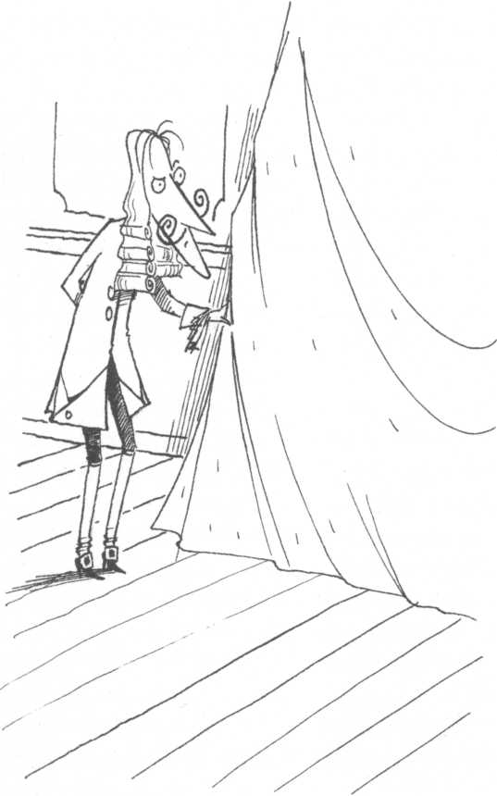

– Nagy büszkeséggel tölt el, hogy leleplezhetem azt a képet, mely a tragédia napját oly hatásosan dokumentálja. Születésnapi ajándék lett volna Herold számára, de a festő már csak a báró halála után tudta befejezni. És hadd áruljam el önöknek, ma is rettegtünk, hogy elkészül-e időre e csodás alkotás.

Kopejka doktor átölelte két gyermeke vállát, így mentek a festményhez. Laura szíve minden lépést követően hevesebben vert. Titkon Maxira pillantott. Ő meg lopva feléje mutatta félig kinyitott tenyerét, melyben ott villogott a rubin, majd utána rögtön nadrágzsebébe süllyesztette a drágakövet.

Kopejka doktor megfogta a lepel egyik sarkát, intett gyermekeinek, lássanak ők is munkához ott, ahol állnak… és a lepel lehullt.

Dörgött a taps. A vendégek elragadtatással szemlélték a csudás olajképet. Maxi, Laura meg a báró azonban egyetlen dologra figyelt csak: hol van Ludwin báró? S bizony ott volt ő is, a kép bal szélén.

– Na tessék. Vele a hosszú tőre – suttogta Sherlock. – Nézd, Lili, nézd!

– De… – ez Laura volt. Elsápadt.

– Igen… de… – most Maxi sápítozott.

– Sehol semmi hiány. Minden kő a helyén van – így Laura.

– Micsoda? – ámult a báró. – Az egész fogantyú… markolat – botlott most idegességében ő – rubinokkal van borítva…

– Nem az a lényeg, nagyuram – mondta Maxi –, hanem hogy minden rubin megvan. Kész, megbukott a feltevésünk.

– Marad, hogy élvezzük a friss olajfestékszagot – szögezte le Laura.

– Tehát akkor… nem hiányzik egy kő sem? – ismételgette Sherlock. – Hihetetlen… Mi az oka?

– Hát az, hogy Ludwin báró ártatlan. Nem ő ölte meg nagyurunk dédapját – jelentette ki tisztelettel, de kicsit ingerülten Laura.

– Én jöttem ezzel az ötlettel – sopánkodott Maxi.

Már elsodródtak a társaságtól, egy ablakmélyedésben nyugodtan beszélgethettek.

– Nem bűnös – zihálta a báró. – Ez azt jelenti…

– Mit jelent? – kérdezték a gyerekek.

– Azt, hogy nem szabadulok. Tovább kell kísértenem ilyen rémes alakban – nyögte Sherlock. – Jaj nekem! Borzasztó!

Való igaz: Sherlock esélyei, hogy kísértetlétéből szabadulhat, nem álltak valami jól. Sikertelen amatőr detektív volt rövid életében, de most vezekelnie kellett a sok kudarcért – akadt ilyen szép számmal, bizony! –, és kísértenie kellett, míg az összes esetét meg nem oldja.

– Fáradjanak, kérem, a büféhez – kiáltotta Kopejka doktor. Ám Laura és Maxi, ha éhesek lettek volna is, elkeseredésükben most elkerülni tudták csak a büfét, az élvezetek színhelyét.

# Az árulkodó festmény

Míg a vendégek a büféhez csörtettek, Lili, Sherlock, Laura és Maxi mindegyre csak az olajkép előtt állt – elképedve.

– Várjatok csak! Bocs, báró… nagyuram, várjunk csak – hadarta hirtelen Laura. Támadt egy ötlete, s ahogy korábban Maxi, most ő emelte állához a mutatóujját. – Mi van akkor, ha a *képpel* nincs rendben valami?

Kopejka doktor zavart bele a dologba, mert odalépett hozzájuk, gyerekei vállát átölelve kérdezte: – Nem vagytok éhesek? Hm?

– Szívből gratulálok a jól sikerült megnyitó beszédhez, Ervin – harsant messziről a felügyelő hangja. Jött is rögtön, nyújtotta a házigazdának a pezsgős poharat, elmondta az áldomást: – Rád, rátok, a kastélyra és arra, hogy a hajdani Sóderváriak mennyire örülnének mindezt látva.

– Ó, így van – sóhajtott őszinte szívből Sherlock. Kicsit sírdogálni is kezdett, de csak csöndesen pityergett. Előhúzta csipkés zsebkendőjét, belefújta az orrát.

A felügyelő és a doktor összenézett. – Hideg van itt, igaz? – kérdezte Kopejka Ervin. – De mi ez a tüsszögés, prüszkölés, mikor egyikünk se…?

A restaurátor érkezése mentette meg a fura helyzetet.

– Kopejka doktor, hát itt van, már mindenütt kerestem. – Kerékkötő úr nevét meghazudtolva lendületes egyéniségnek látszott. – Akkora volt a tolongás… meg nem is akartam zavarni rögtön az elején. Nos, hogy tetszik a kép?

Mielőtt apja válaszolhatott volna, Laura a derék ember felé fordult, vontatottan kérdezve: – Kerékkötő úr, ne tekintse kötekedésnek a részemről, de ez a kép eredeti?

– Tessék? – lepődött meg a restaurátor. – Hogy érted ezt?

Laura mélázott egy kicsit, kereste a szavakat. – Nos, úgy értem, hogy ez pontosan ugyanaz… – Apja riadt arcát látva sajnálkozást érzett. Derék tudós, gondolta szeretettel, miért kell ilyen megpróbáltatásokat elviselnie? Ám mit tehetett volna mást, folytatta: – Szóval, ez a kép tulajdonképpen eredeti? Nem úgy értem, hogy hamisítás lenne, de végig ugyanerről a képről volt szó?

– Laura, mi ez a faggatózás? Persze, hogy a kép eredeti – tiltakozott ámulva s kicsit bosszúsan is Kopejka doktor.

– Hát, ha nagyon megnézzük – vakarta fejét Kerékkötő úr –, valami nem egészen eredeti. Olyan fura história ez. Értem is, meg nem is.

Maxi, Laura és Sherlock összenézett. Ők kezdték már érteni.

– Mit jelentsen ez az egész? – tiltakozott Kopejka Ervin, s zordul összefonta a karját.

– Jóember, fejezze ki magát értelmesen! – szólította fel a mestert most már a felügyelő is. Látszott rajta, nem tetszik neki a dolog.

Kerékkötő úr máris vallatásnak érezte a dolgot, készségesen felelt hát. – Kedves gyerekek… Kopejka doktor úr… kérem, a helyzet az – nyögte ki végül –, hogy ezen a képen matattak. Belepiszkáltak, no.

– Micsoda? – kiáltotta csaknem boldogan a testvérpár, és a szellem is vakarni kezdte a fejét.

Sajnos, az izgatott hangokat Oszkár is meghallhatta, mert máris ott termett a színen. – Hommivum? – kérdezte, „hogy mi van”, teli szájjal. Csokis volt még a nyaka is.

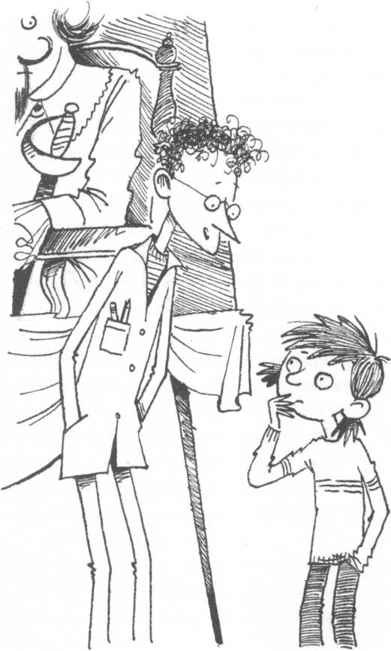

De senki se rá figyelt, mindenki a restaurátor szavain csüngött.

– Jó, jó, elsőre én sem vettem észre, csak később figyeltem fel rá – magyarázta. – Gyanút fogtam, na, és bevontam a dologba egy kollégát. Neki vannak technikai segédeszközei, hogy ilyen kérdéseket tisztázni tudjon.

– Ezer kartács és bomba! Mi folyik itt? A mennydörgős mennykő csapná meg! – káromkodott a báró, majd a szája elé kapta gyorsan a kezét.

– Helyes, Max, ez a beszéd – nevetett a felügyelő, aki azt hitte, kis barátja adott hangot elképedésének. Mi mást hihetett volna? Azt mégsem gondolhatta, hogy egy szellem fortyant fel ily hevesen.

– Rövidre fogva – folytatta Kerékkötő úr –, a fejem nem tenném rá, de csaknem százszázalékos a gyanúm, hogy a képbe az elkészülés után valaki „beszállt” még. Azaz hozzáfestett.

– Hovváfestett? – bugyogta Oszkár továbbra is teli szájjal.

– Miféle változtatást jelentett ez végső soron? – tudakolta Kopejka doktor, igyekezvén megőrizni önuralmát.

– Odafestett valaki utólag egy rubint Sódervári Ludwin báró tőrének markolatára? – kiáltotta Laura, mohón várva a restaurátor válaszát.

Kerékkötő mester elsápadt, szeme tágra meredt. Aztán… aztán lassan bólintott.

Laura ujjongása nem ismert határt. – Hát én tudtam, tudtam. Maxi, hogy megmondtad! A gyilkos igenis Ludwin báró, a Sóderváriak gonosz sarja. Aki nem vette észre, hogy a Herold szobájában, amikor megölte az öreget, elveszett egy ékkő a fegyveréről, egy rubin! Mire észrevette, már késő volt. Nem maradt rá idő, hogy szakértő kéz visszaillesszen a tőrre egy újat. Ellenben akkor… – Laura magasba emelte a mutatóujját. – Igen, akkor rájött, hogy a festményen hiányzik az a bizonyos drágakő a fegyver markolatáról. Valamit tennie kellett!

– …és a hiányzó követ egyszerűen odafestette – rikkantotta diadallal Maxi. – Az ügyet megoldottuk. Sódervári Ludwin báró volt a gyilkos!

– Fantasztikus, egészen fantasztikus – suttogta a kis Lili bundájába motyogva a szellem.

– Csak nem arról a három évszázados gyilkosságról beszéltek? – kérdezte a felügyelő, aki valahogy kezdett nem érteni semmit. De Kopejka doktor sem állt ezzel sokkal jobban. Oszkárnak meg elállt a nyeldeklője, köhögni, fulladozni kezdett – persze ezzel is felhívta magára a figyelmet.

– Mert hát tessék! – nyitotta ki az öklét, tárta a tenyerét a többiek felé Maxi. S ott szikrázott benne a gyönyörűséges vörös kő. – Ezt a rubint mi találtuk, Sóder… sorrendben mondva… nem sóder… Laura és én. – Majdnem elszólta magát! Kapkodva javított, aztán szintén nagy ámulatra folytatta: – Találtuk pedig a meggyilkolt Sódervári Herold báró szobájában. Ha megnézzük Ludwin nagy képét fenn a galérián, ott látjuk ennek a rubinnak a pontos mását a fegyver markolatán. – Ekkor Maxi a Sódervári családot ábrázoló kép felé fordult, melyre Ludwin is felkerült egykor, fegyverestül. Mutatóujjával a kérdéses helyre bökött a markolaton. – És akkor…? Tessék!

A restaurátor felkiáltott: – Pontosan ez az átfestett hely. Itt mázoltak bele a képbe. Ezt a rubint itt utólag festették rá.

Senki nem látta, hogyan jár erre örömtáncot Sherlock, Lilikéjét szorítva-ölelve.

– Mikor találtátok meg ezt a követ? – kérdezte Oszkár kellemetlenkedve.

– Mielőtt téged kénytelenek voltunk kimenteni a föld alatti labirintusból – vágta oda Laura élesen.

– Nem létezik! Herold szobájában semmiféle rubin nem volt. Azt én jóval előttetek fölfedeztem volna, hiszen a rejtekajtót is előttetek találtam meg!

Kopejka doktor félrebillentett fejjel nézett a kölyökre. – Oszkár, tehát te Lauráék előtt mentél be a rejtett folyosóra, és nem ők csábítottak be ravaszul?

Oszkár úgy elvörösödött, hogy egész feje paradicsomszínben játszott. – Rendben… de… ezzel együtt, nem… de hát jó, akkor… – dadogta gyötrelmesen.

A felügyelő kezet nyújtott Laurának és Maxinak. – Szívből gratulálok – mondta csakugyan őszinte ámulattal.

– Jellemző – sutyorogta az orra alatt Sherlock. – Az én személyem szóba sem kerül! Ki vagyok én?! – Dühösen rázta a parókáját, s keserű fintor futott végig az arcán.

Alkonytájban Maxi, Laura, Sherlock és Lili ott ült négyesben a kísértet szobájában a tapétaajtó mögött. Az utolsó vendégek is eltávoztak, Kopejka doktor épp a kis nyavalyás Oszkárt kísérte ki a vasútállomásra.

– Kár, hogy ilyen hamar elment – vélekedett Laura.

– Kár, kár, Oszkár, jó… de mi benne olyan nagy baj, hogy nincs itt? – kérdezte értetlenül Maxi.

– Szerettem volna valahogy még jól bemázolni neki – hangzott a kislány magyarázata.

A kísértet karszékében hátradőlve huncutul mosolygott. – Én adtam neki valamit emlékbe – mondta.

– Mit művelt nagyurunk? – kérdezték a gyerekek egyszerre.

– Látjátok ezeket a kis piros bogyókat? – kérdezte Sherlock. Közben zavartalanul simogatta Lili bundáját.

– Mik ezek?

– Gyerekkoromban Teréziával sokat szedtünk belőlük. Csipkebogyó…

– Csipkebogyó, vadrózsa… akárki megkóstolja – szavalták Lauráék a mondókát. – De akkor…?

– Amikor Teréziával valakinek a ruhájába bedörzsöltük a bogyóból készült port, viszketett, mint a nyavalya – vigyorgott a báró. – Méghozzá sokáig.

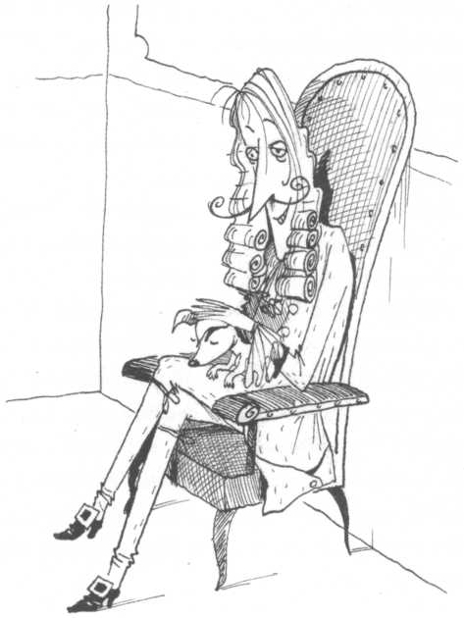

– Viszketőpor, persze, a csipkebogyóból az is készül – magyarázta Maxi.

– Csipkebogyó, hecsedli – mondta Laura a termés másik nevét –, nem lehet kiheverni, annyit muszáj vakarni.

– Fog vakarózni, az biztos – vigyorgott a báró. – Ér annyit ez a por, mint az én hajdani tetveim sokasága.

– Szuper! – kiáltotta a két gyerek.

– Vau, vau – hagyta rájuk Lili.

– Még valamit azért tisztáznunk kell – közölte velük a báró.

Laura és Maxi kérdőn nézett rá.

– Persze, hogy kezdettől világos volt számomra, mit találtam ott egykor a dédpapa szobájában, és hogy mit bizonyít a rubin. Azt bizonyítja, hogy kizárólag Ludwin lehet a bűnös. – Ezt hazudta a kísértet, és még csak bele sem pirult, bele sem sápadt. – Csak hát – simogatta a bajszát, és a szeme sem rebbent közben –, ugye, valami közbejöhetett. Nem emlékszem, mi volt az, ami a leleplezéstől visszatartott.

Laura kénytelen volt a szájába harapni, hogy sikoltozva föl ne kacagjon.

– Amikor aztán elkezdtünk közösen foglalkozni az üggyel, gondoltam, adok nektek egy esélyt, tanuljatok, gyakoroljátok a nyomozómesterség elemi fogásait – közölte igen komolyan Sherlock. – Mert légy magadhoz őszinte, Maxi, mit gondolsz, egy vacak púderdobozért küldtelek oda a fiókos szekrényemhez? Nem-nem, hanem hogy lássam, megtalálod-e a rubint, rájössz-e a jelentőségére.

Akkor a kísértet igazgatni kezdte megint a parókáját, a csipkegallérját, hogy tökéletes legyen a külleme. Hogy ez megvolt, kapta Lilit, ment az üveges faliszekrényhez.

– A dicsőség a tiétek – mondta, színpadiasan sóhajtva hozzá. Kivett közben egy kulcsocskát a mellénye zsebéből. – Én ezzel nagyon jól elvagyok, mindig is önzetlen voltam.

Maxi is csak arra vigyázott már, ki ne pukkadjon belőle a nevetés.

Sódervári Sherlock báró pedig kinyitotta a szekrény ajtaját.

– Mondjak valamit? – tapsolt Laura. – Csak gratulálhatok. Mindnyájunknak, de főleg önnek, nagyurunk, mert ennek az újabb rejtélyes esetnek a megoldása ismét közelebb hozta önt ahhoz, hogy szabaduljon, hogy kísértenie ne kelljen.

– Ez az! – kiáltotta Maxi jókedvűen. – És ez most…

– Ez, ami most jön – vágott közbe Laura –, miféle ügy lesz? Ördögi zsarolás? Közönséges gyilkosság? Emberrablás netán?

Sherlock kihúzott egy iratköteget. Mohó ujjakkal belelapozott, majd rejtelmes arccal így szólt: – Kiderül! Várjuk ki a végét!

– Ez az, legyen meglepetés! – ujjongtak a testvérek.

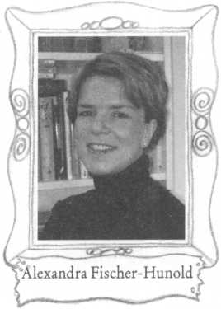

Alexandra Fischer-Hunold 1966-ban született Düsseldorfban. Tanult nyelvészetet, irodalmat, és dolgozott egy útikönyvkiadónál.

Német nyelvterületen ő az egyik legsikeresebb gyermekkönyvíró, akinek kölyökkrimijei, pónitörténetei évek óta lenyűgözik a kis olvasókat.

Az írónő férjével, kislányával és kutyájával él. Ötleteit gyakran saját gyermekkori élményeiből, az izgalmas családi események sorából, illetve lányától, Paulától meríti, aki sokszor segít neki a könyvírásban.

Köszönjük, hogy a Scolar Kiadó könyvét választotta

Kiadja a Scolar Kiadó, 2010

1016 Budapest, Naphegy tér 8.

Telefon/fax: 06-1-466-7648

Felelős kiadó: Érsek Nándor

Felelős szerkesztő: Illés Andrea

Nyomdai előkészítés: Széplaki Gyöngyi

ISBN 978-963-244-200-6

Nyomdai munkák: Reálszisztéma Dabasi Nyomda Zrt.

Felelős vezető: Vágó Magdolna vezérigazgató